Приложение 5
ОПИСАНИЕ МЕСТОПОЛОЖЕНИЯ ГРАНИЦ
Зона рекреационного назначения (Р), Григорьевский сельсовет Ермаковского района красноярского края
(наименование объекта, местоположение границ которого описано (далее - объект)
Сведения об объекте
N п/п | Характеристики объекта | Описание характеристик
1 | 2 | 3
1 | Местоположение объекта | Красноярский край, Ермаковский р-н, Григорьевский с/с
2 | Площадь объекта ± величина погрешности определения площади (P ± ∆P), м² | 158704 ± 0
3 | Иные характеристики объекта | -

Сведения о местоположении границ объекта
1. Система координат МСК 167
2. Сведения о характерных точках границ объекта
Обозначение характерных точек границ | Координаты, м |  | Метод определения координат характерной точки | Средняя квадратическая погрешность положения характерной точки (Mt), м | Описание обозначения точки на местности (при наличии)
 | X | Y
1 | 2 | 3 | 4 | 5 | 6
1 | 323763.28 | 93790.89 | Картометрический метод | 1 | -
2 | 323829.39 | 93742.83 | Картометрический метод | 1 | -
3 | 323800.34 | 93715.19 | Картометрический метод | 1 | -
4 | 323740.74 | 93754.17 | Картометрический метод | 1 | -
1 | 323763.28 | 93790.89 | Картометрический метод | 1 | -
 |  |  |  |  | -
5 | 324290.93 | 94119.31 | Картометрический метод | 1 | -
6 | 324290.92 | 94119.31 | Картометрический метод | 1 | -
7 | 324258.09 | 94108.46 | Картометрический метод | 1 | -
8 | 324216.97 | 94091.27 | Картометрический метод | 1 | -
9 | 324216.13 | 94086.67 | Картометрический метод | 1 | -
10 | 324170.49 | 94071.43 | Картометрический метод | 1 | -
11 | 324171.36 | 94061.12 | Картометрический метод | 1 | -
12 | 324144.11 | 94027.53 | Картометрический метод | 1 | -
13 | 324122.61 | 94011.04 | Картометрический метод | 1 | -
14 | 324108.85 | 94000.48 | Картометрический метод | 1 | -
15 | 324086.29 | 93992.60 | Картометрический метод | 1 | -
16 | 324082.24 | 93991.19 | Картометрический метод | 1 | -
17 | 324084.70 | 93986.99 | Картометрический метод | 1 | -
18 | 324130.42 | 94005.31 | Картометрический метод | 1 | -
19 | 324188.04 | 94066.83 | Картометрический метод | 1 | -
20 | 324258.35 | 94096.13 | Картометрический метод | 1 | -
21 | 324280.21 | 94100.82 | Картометрический метод | 1 | -
22 | 324298.81 | 94090.68 | Картометрический метод | 1 | -
23 | 324291.07 | 94118.83 | Картометрический метод | 1 | -
5 | 324290.93 | 94119.31 | Картометрический метод | 1 | -
 |  |  |  |  | -
24 | 323808.77 | 94384.34 | Картометрический метод | 1 | -
25 | 323799.75 | 94382.14 | Картометрический метод | 1 | -
26 | 323771.82 | 94368.21 | Картометрический метод | 1 | -
27 | 323747.86 | 94355.10 | Картометрический метод | 1 | -
28 | 323728.43 | 94337.77 | Картометрический метод | 1 | -
29 | 323728.18 | 94337.48 | Картометрический метод | 1 | -
30 | 323711.08 | 94322.18 | Картометрический метод | 1 | -
31 | 323714.51 | 94320.06 | Картометрический метод | 1 | -
32 | 323717.58 | 94318.18 | Картометрический метод | 1 | -
33 | 323720.83 | 94315.96 | Картометрический метод | 1 | -
34 | 323722.29 | 94315.01 | Картометрический метод | 1 | -
35 | 323724.25 | 94313.73 | Картометрический метод | 1 | -
36 | 323726.70 | 94312.32 | Картометрический метод | 1 | -
37 | 323728.70 | 94311.17 | Картометрический метод | 1 | -
38 | 323734.37 | 94308.00 | Картометрический метод | 1 | -
39 | 323734.50 | 94307.93 | Картометрический метод | 1 | -
40 | 323734.51 | 94307.92 | Картометрический метод | 1 | -
41 | 323741.86 | 94303.65 | Картометрический метод | 1 | -
42 | 323758.78 | 94293.53 | Картометрический метод | 1 | -
43 | 323769.45 | 94288.26 | Картометрический метод | 1 | -
44 | 323773.31 | 94286.35 | Картометрический метод | 1 | -
45 | 323780.38 | 94282.93 | Картометрический метод | 1 | -
46 | 323784.85 | 94296.67 | Картометрический метод | 1 | -
47 | 323791.52 | 94325.39 | Картометрический метод | 1 | -
48 | 323796.14 | 94325.30 | Картометрический метод | 1 | -
49 | 323826.02 | 94323.78 | Картометрический метод | 1 | -
50 | 323829.68 | 94327.19 | Картометрический метод | 1 | -
51 | 323866.20 | 94314.34 | Картометрический метод | 1 | -
52 | 323866.35 | 94314.29 | Картометрический метод | 1 | -
53 | 323871.61 | 94312.44 | Картометрический метод | 1 | -
54 | 323880.99 | 94307.59 | Картометрический метод | 1 | -
55 | 323896.48 | 94294.44 | Картометрический метод | 1 | -
56 | 323903.15 | 94285.21 | Картометрический метод | 1 | -
57 | 323913.23 | 94290.68 | Картометрический метод | 1 | -
58 | 323913.24 | 94290.68 | Картометрический метод | 1 | -
59 | 323953.58 | 94285.70 | Картометрический метод | 1 | -
60 | 323953.90 | 94285.66 | Картометрический метод | 1 | -
61 | 324012.62 | 94277.98 | Картометрический метод | 1 | -
62 | 324017.29 | 94287.45 | Картометрический метод | 1 | -
63 | 324031.31 | 94303.53 | Картометрический метод | 1 | -
64 | 324040.03 | 94298.65 | Картометрический метод | 1 | -
65 | 324046.70 | 94291.09 | Картометрический метод | 1 | -
66 | 324050.16 | 94290.19 | Картометрический метод | 1 | -
67 | 324055.29 | 94297.24 | Картометрический метод | 1 | -
68 | 324126.06 | 94289.51 | Картометрический метод | 1 | -
69 | 324139.51 | 94286.81 | Картометрический метод | 1 | -
70 | 324166.33 | 94281.42 | Картометрический метод | 1 | -
71 | 324187.08 | 94277.25 | Картометрический метод | 1 | -
72 | 324189.28 | 94240.07 | Картометрический метод | 1 | -
73 | 324184.03 | 94225.22 | Картометрический метод | 1 | -
74 | 324188.06 | 94225.97 | Картометрический метод | 1 | -
75 | 324195.56 | 94227.36 | Картометрический метод | 1 | -
76 | 324195.57 | 94227.83 | Картометрический метод | 1 | -
77 | 324195.96 | 94263.00 | Картометрический метод | 1 | -
78 | 324195.67 | 94268.36 | Картометрический метод | 1 | -
79 | 324193.52 | 94307.19 | Картометрический метод | 1 | -
80 | 324179.60 | 94316.96 | Картометрический метод | 1 | -
81 | 324170.83 | 94315.49 | Картометрический метод | 1 | -
82 | 324140.32 | 94306.21 | Картометрический метод | 1 | -
83 | 324108.33 | 94307.92 | Картометрический метод | 1 | -
84 | 324089.29 | 94308.41 | Картометрический метод | 1 | -
85 | 324063.17 | 94308.41 | Картометрический метод | 1 | -
86 | 324057.80 | 94306.21 | Картометрический метод | 1 | -
87 | 324048.52 | 94305.97 | Картометрический метод | 1 | -
88 | 324042.66 | 94311.83 | Картометрический метод | 1 | -
89 | 324042.42 | 94318.91 | Картометрический метод | 1 | -
90 | 324041.68 | 94329.65 | Картометрический метод | 1 | -
91 | 324037.04 | 94335.51 | Картометрический метод | 1 | -
92 | 324031.67 | 94338.44 | Картометрический метод | 1 | -
93 | 324024.14 | 94339.32 | Картометрический метод | 1 | -
94 | 324023.37 | 94339.41 | Картометрический метод | 1 | -
95 | 324022.30 | 94338.85 | Картометрический метод | 1 | -
96 | 324018.25 | 94336.73 | Картометрический метод | 1 | -
97 | 324013.12 | 94327.94 | Картометрический метод | 1 | -
98 | 324006.04 | 94321.35 | Картометрический метод | 1 | -
99 | 323999.45 | 94317.93 | Картометрический метод | 1 | -
100 | 323996.27 | 94316.95 | Картометрический метод | 1 | -
101 | 323991.88 | 94317.93 | Картометрический метод | 1 | -
102 | 323988.95 | 94322.57 | Картометрический метод | 1 | -
103 | 323986.51 | 94327.45 | Картометрический метод | 1 | -
104 | 323980.16 | 94336.73 | Картометрический метод | 1 | -
105 | 323971.13 | 94342.83 | Картометрический метод | 1 | -
106 | 323962.09 | 94345.52 | Картометрический метод | 1 | -
107 | 323949.40 | 94347.23 | Картометрический метод | 1 | -
108 | 323942.32 | 94345.52 | Картометрический метод | 1 | -
109 | 323938.41 | 94342.59 | Картометрический метод | 1 | -
110 | 323934.26 | 94336.49 | Картометрический метод | 1 | -
111 | 323926.69 | 94324.03 | Картометрический метод | 1 | -
112 | 323920.83 | 94313.78 | Картометрический метод | 1 | -
113 | 323916.68 | 94307.19 | Картометрический метод | 1 | -
114 | 323912.29 | 94304.75 | Картометрический метод | 1 | -
115 | 323906.43 | 94303.77 | Картометрический метод | 1 | -
116 | 323898.86 | 94303.77 | Картометрический метод | 1 | -
117 | 323893.00 | 94307.92 | Картометрический метод | 1 | -
118 | 323889.83 | 94313.29 | Картометрический метод | 1 | -
119 | 323894.47 | 94326.48 | Картометрический метод | 1 | -
120 | 323891.78 | 94332.33 | Картометрический метод | 1 | -
121 | 323887.87 | 94337.46 | Картометрический метод | 1 | -
122 | 323882.01 | 94339.90 | Картометрический метод | 1 | -
123 | 323873.47 | 94338.68 | Картометрический метод | 1 | -
124 | 323868.10 | 94335.26 | Картометрический метод | 1 | -
125 | 323863.22 | 94333.80 | Картометрический метод | 1 | -
126 | 323858.09 | 94334.53 | Картометрический метод | 1 | -
127 | 323851.25 | 94339.66 | Картометрический метод | 1 | -
128 | 323847.83 | 94347.96 | Картометрический метод | 1 | -
129 | 323842.46 | 94353.57 | Картометрический метод | 1 | -
130 | 323836.36 | 94364.81 | Картометрический метод | 1 | -
131 | 323820.73 | 94383.12 | Картометрический метод | 1 | -
24 | 323808.77 | 94384.34 | Картометрический метод | 1 | -
 |  |  |  |  | -
132 | 323560.12 | 94558.53 | Картометрический метод | 1 | -
133 | 323550.32 | 94554.05 | Картометрический метод | 1 | -
134 | 323550.50 | 94553.11 | Картометрический метод | 1 | -
135 | 323551.01 | 94547.61 | Картометрический метод | 1 | -
136 | 323554.50 | 94537.32 | Картометрический метод | 1 | -
137 | 323566.81 | 94522.07 | Картометрический метод | 1 | -
138 | 323571.38 | 94515.91 | Картометрический метод | 1 | -
139 | 323578.32 | 94506.54 | Картометрический метод | 1 | -
140 | 323583.78 | 94498.50 | Картометрический метод | 1 | -
141 | 323587.62 | 94492.85 | Картометрический метод | 1 | -
142 | 323622.82 | 94500.45 | Картометрический метод | 1 | -
143 | 323623.27 | 94500.55 | Картометрический метод | 1 | -
144 | 323605.93 | 94504.45 | Картометрический метод | 1 | -
145 | 323590.39 | 94510.68 | Картометрический метод | 1 | -
146 | 323578.19 | 94522.89 | Картометрический метод | 1 | -
132 | 323560.12 | 94558.53 | Картометрический метод | 1 | -
 |  |  |  |  | -
147 | 321000.59 | 96098.12 | Картометрический метод | 1 | -
148 | 320996.29 | 96095.43 | Картометрический метод | 1 | -
149 | 320985.68 | 96088.79 | Картометрический метод | 1 | -
150 | 320956.48 | 96084.01 | Картометрический метод | 1 | -
151 | 320949.74 | 96082.98 | Картометрический метод | 1 | -
152 | 320955.31 | 96059.37 | Картометрический метод | 1 | -
153 | 320956.94 | 96048.44 | Картометрический метод | 1 | -
154 | 320942.24 | 96044.01 | Картометрический метод | 1 | -
155 | 320927.14 | 96039.46 | Картометрический метод | 1 | -
156 | 320913.80 | 96060.92 | Картометрический метод | 1 | -
157 | 320908.70 | 96078.25 | Картометрический метод | 1 | -
158 | 320910.09 | 96094.19 | Картометрический метод | 1 | -
159 | 320909.02 | 96096.18 | Картометрический метод | 1 | -
160 | 320876.70 | 96082.02 | Картометрический метод | 1 | -
161 | 320892.07 | 96067.63 | Картометрический метод | 1 | -
162 | 320907.61 | 96043.41 | Картометрический метод | 1 | -
163 | 320926.80 | 96020.56 | Картометрический метод | 1 | -
164 | 320980.27 | 96001.83 | Картометрический метод | 1 | -
165 | 321005.63 | 95998.07 | Картометрический метод | 1 | -
166 | 321039.27 | 96001.27 | Картометрический метод | 1 | -
167 | 321039.61 | 96001.30 | Картометрический метод | 1 | -
168 | 321120.43 | 96008.98 | Картометрический метод | 1 | -
169 | 321218.23 | 96019.44 | Картометрический метод | 1 | -
170 | 321305.34 | 96028.75 | Картометрический метод | 1 | -
171 | 321296.49 | 96061.65 | Картометрический метод | 1 | -
172 | 321272.61 | 96043.18 | Картометрический метод | 1 | -
173 | 321264.42 | 96039.44 | Картометрический метод | 1 | -
174 | 321238.11 | 96036.43 | Картометрический метод | 1 | -
175 | 321222.85 | 96035.79 | Картометрический метод | 1 | -
176 | 321214.03 | 96032.35 | Картометрический метод | 1 | -
177 | 321194.54 | 96045.08 | Картометрический метод | 1 | -
178 | 321196.21 | 96064.30 | Картометрический метод | 1 | -
179 | 321168.34 | 96068.28 | Картометрический метод | 1 | -
180 | 321148.75 | 96074.51 | Картометрический метод | 1 | -
181 | 321136.23 | 96075.00 | Картометрический метод | 1 | -
182 | 321115.85 | 96082.44 | Картометрический метод | 1 | -
183 | 321089.97 | 96084.94 | Картометрический метод | 1 | -
184 | 321084.73 | 96087.84 | Картометрический метод | 1 | -
185 | 321068.61 | 96096.44 | Картометрический метод | 1 | -
186 | 321036.20 | 96091.78 | Картометрический метод | 1 | -
147 | 321000.59 | 96098.12 | Картометрический метод | 1 | -
 |  |  |  |  | -
187 | 321974.03 | 96181.12 | Картометрический метод | 1 | -
188 | 321973.60 | 96165.59 | Картометрический метод | 1 | -
189 | 321973.24 | 96152.62 | Картометрический метод | 1 | -
190 | 321973.56 | 96141.01 | Картометрический метод | 1 | -
191 | 321974.21 | 96133.51 | Картометрический метод | 1 | -
192 | 321972.03 | 96119.81 | Картометрический метод | 1 | -
193 | 321954.66 | 96117.36 | Картометрический метод | 1 | -
194 | 321943.46 | 96114.30 | Картометрический метод | 1 | -
195 | 321947.89 | 96100.11 | Картометрический метод | 1 | -
196 | 321931.09 | 96086.44 | Картометрический метод | 1 | -
197 | 321928.26 | 96085.40 | Картометрический метод | 1 | -
198 | 321921.58 | 96082.97 | Картометрический метод | 1 | -
199 | 321924.34 | 96063.06 | Картометрический метод | 1 | -
200 | 321927.62 | 96039.34 | Картометрический метод | 1 | -
201 | 321927.97 | 96035.90 | Картометрический метод | 1 | -
202 | 321903.05 | 96030.58 | Картометрический метод | 1 | -
203 | 321893.77 | 96028.60 | Картометрический метод | 1 | -
204 | 321901.45 | 95990.17 | Картометрический метод | 1 | -
205 | 321879.97 | 95983.68 | Картометрический метод | 1 | -
206 | 321867.84 | 95981.74 | Картометрический метод | 1 | -
207 | 321870.95 | 95967.60 | Картометрический метод | 1 | -
208 | 321874.14 | 95953.46 | Картометрический метод | 1 | -
209 | 321910.67 | 95958.31 | Картометрический метод | 1 | -
210 | 322190.35 | 96059.92 | Картометрический метод | 1 | -
211 | 322216.68 | 96071.84 | Картометрический метод | 1 | -
212 | 322235.45 | 96091.49 | Картометрический метод | 1 | -
213 | 322230.96 | 96095.65 | Картометрический метод | 1 | -
214 | 322212.97 | 96075.81 | Картометрический метод | 1 | -
215 | 322194.84 | 96067.54 | Картометрический метод | 1 | -
216 | 322192.86 | 96067.08 | Картометрический метод | 1 | -
217 | 322185.61 | 96062.63 | Картометрический метод | 1 | -
218 | 322175.74 | 96059.50 | Картометрический метод | 1 | -
219 | 322167.62 | 96059.03 | Картометрический метод | 1 | -
220 | 322154.21 | 96055.98 | Картометрический метод | 1 | -
221 | 322143.71 | 96052.80 | Картометрический метод | 1 | -
222 | 322135.29 | 96050.25 | Картометрический метод | 1 | -
223 | 322120.03 | 96048.86 | Картометрический метод | 1 | -
224 | 322115.97 | 96048.86 | Картометрический метод | 1 | -
225 | 322101.30 | 96044.71 | Картометрический метод | 1 | -
226 | 322095.73 | 96044.71 | Картометрический метод | 1 | -
227 | 322086.90 | 96042.43 | Картометрический метод | 1 | -
228 | 322077.64 | 96040.09 | Картометрический метод | 1 | -
229 | 322072.38 | 96039.81 | Картометрический метод | 1 | -
230 | 322066.44 | 96038.05 | Картометрический метод | 1 | -
231 | 322057.21 | 96036.29 | Картометрический метод | 1 | -
232 | 322048.26 | 96036.29 | Картометрический метод | 1 | -
233 | 322048.26 | 96049.31 | Картометрический метод | 1 | -
234 | 322040.66 | 96050.52 | Картометрический метод | 1 | -
235 | 322027.10 | 96054.49 | Картометрический метод | 1 | -
236 | 322020.55 | 96063.99 | Картометрический метод | 1 | -
237 | 322012.67 | 96067.14 | Картометрический метод | 1 | -
238 | 322006.31 | 96071.11 | Картометрический метод | 1 | -
239 | 321981.48 | 96091.61 | Картометрический метод | 1 | -
240 | 321981.62 | 96092.08 | Картометрический метод | 1 | -
241 | 321990.68 | 96128.98 | Картометрический метод | 1 | -
242 | 321987.91 | 96132.63 | Картометрический метод | 1 | -
243 | 321991.40 | 96147.68 | Картометрический метод | 1 | -
244 | 321995.27 | 96147.02 | Картометрический метод | 1 | -
245 | 321998.30 | 96161.10 | Картометрический метод | 1 | -
187 | 321974.03 | 96181.12 | Картометрический метод | 1 | -
 |  |  |  |  | -
246 | 322380.51 | 96363.03 | Картометрический метод | 1 | -
247 | 322359.18 | 96334.65 | Картометрический метод | 1 | -
248 | 322299.78 | 96268.95 | Картометрический метод | 1 | -
249 | 322350.01 | 96220.20 | Картометрический метод | 1 | -
250 | 322350.35 | 96197.91 | Картометрический метод | 1 | -
251 | 322372.04 | 96197.91 | Картометрический метод | 1 | -
252 | 322408.59 | 96207.65 | Картометрический метод | 1 | -
253 | 322416.21 | 96191.06 | Картометрический метод | 1 | -
254 | 322419.72 | 96183.43 | Картометрический метод | 1 | -
255 | 322425.29 | 96164.84 | Картометрический метод | 1 | -
256 | 322433.74 | 96130.73 | Картометрический метод | 1 | -
257 | 322480.72 | 96137.98 | Картометрический метод | 1 | -
258 | 322486.34 | 96160.47 | Картометрический метод | 1 | -
259 | 322493.62 | 96198.02 | Картометрический метод | 1 | -
260 | 322492.09 | 96220.23 | Картометрический метод | 1 | -
261 | 322481.36 | 96242.84 | Картометрический метод | 1 | -
262 | 322466.04 | 96266.97 | Картометрический метод | 1 | -
263 | 322458.38 | 96283.83 | Картометрический метод | 1 | -
264 | 322456.01 | 96293.49 | Картометрический метод | 1 | -
265 | 322447.00 | 96301.79 | Картометрический метод | 1 | -
246 | 322380.51 | 96363.03 | Картометрический метод | 1 | -
 |  |  |  |  | -
266 | 321228.87 | 96375.06 | Картометрический метод | 1 | -
267 | 321227.51 | 96373.53 | Картометрический метод | 1 | -
268 | 321224.98 | 96366.66 | Картометрический метод | 1 | -
269 | 321207.36 | 96350.57 | Картометрический метод | 1 | -
270 | 321204.44 | 96341.66 | Картометрический метод | 1 | -
271 | 321205.23 | 96335.31 | Картометрический метод | 1 | -
272 | 321207.88 | 96331.08 | Картометрический метод | 1 | -
273 | 321210.26 | 96328.43 | Картометрический метод | 1 | -
274 | 321211.58 | 96324.46 | Картометрический метод | 1 | -
275 | 321211.58 | 96319.17 | Картометрический метод | 1 | -
276 | 321208.67 | 96314.67 | Картометрический метод | 1 | -
277 | 321209.73 | 96312.29 | Картометрический метод | 1 | -
278 | 321214.23 | 96310.17 | Картометрический метод | 1 | -
279 | 321218.73 | 96306.73 | Картометрический метод | 1 | -
280 | 321220.31 | 96295.09 | Картометрический метод | 1 | -
281 | 321221.37 | 96286.10 | Картометрический метод | 1 | -
282 | 321222.70 | 96281.86 | Картометрический метод | 1 | -
283 | 321225.34 | 96278.95 | Картометрический метод | 1 | -
284 | 321231.43 | 96275.25 | Картометрический метод | 1 | -
285 | 321235.66 | 96270.22 | Картометрический метод | 1 | -
286 | 321239.89 | 96259.64 | Картометрический метод | 1 | -
287 | 321241.55 | 96260.70 | Картометрический метод | 1 | -
288 | 321239.70 | 96283.81 | Картометрический метод | 1 | -
289 | 321229.44 | 96370.26 | Картометрический метод | 1 | -
266 | 321228.87 | 96375.06 | Картометрический метод | 1 | -
 |  |  |  |  | -
290 | 321820.42 | 96382.32 | Картометрический метод | 1 | -
291 | 321801.20 | 96381.67 | Картометрический метод | 1 | -
292 | 321783.61 | 96297.18 | Картометрический метод | 1 | -
293 | 321792.37 | 96281.52 | Картометрический метод | 1 | -
294 | 321809.03 | 96271.33 | Картометрический метод | 1 | -
295 | 321823.35 | 96274.51 | Картометрический метод | 1 | -
296 | 321827.64 | 96317.77 | Картометрический метод | 1 | -
297 | 321825.90 | 96358.22 | Картометрический метод | 1 | -
298 | 321824.53 | 96363.88 | Картометрический метод | 1 | -
290 | 321820.42 | 96382.32 | Картометрический метод | 1 | -
 |  |  |  |  | -
299 | 322259.13 | 96461.29 | Картометрический метод | 1 | -
300 | 322223.59 | 96357.70 | Картометрический метод | 1 | -
301 | 322221.66 | 96344.75 | Картометрический метод | 1 | -
302 | 322260.34 | 96307.22 | Картометрический метод | 1 | -
303 | 322294.21 | 96349.12 | Картометрический метод | 1 | -
304 | 322336.37 | 96400.24 | Картометрический метод | 1 | -
299 | 322259.13 | 96461.29 | Картометрический метод | 1 | -
 |  |  |  |  | -
305 | 321469.16 | 96769.89 | Картометрический метод | 1 | -
306 | 321467.55 | 96755.78 | Картометрический метод | 1 | -
307 | 321467.54 | 96755.72 | Картометрический метод | 1 | -
308 | 321463.38 | 96749.17 | Картометрический метод | 1 | -
309 | 321462.30 | 96743.47 | Картометрический метод | 1 | -
310 | 321456.44 | 96734.36 | Картометрический метод | 1 | -
311 | 321457.47 | 96721.22 | Картометрический метод | 1 | -
312 | 321460.26 | 96685.90 | Картометрический метод | 1 | -
313 | 321460.37 | 96684.48 | Картометрический метод | 1 | -
314 | 321458.44 | 96683.25 | Картометрический метод | 1 | -
315 | 321452.27 | 96683.25 | Картометрический метод | 1 | -
316 | 321445.80 | 96684.28 | Картометрический метод | 1 | -
317 | 321439.17 | 96685.34 | Картометрический метод | 1 | -
318 | 321433.34 | 96684.61 | Картометрический метод | 1 | -
319 | 321412.47 | 96686.68 | Картометрический метод | 1 | -
320 | 321398.37 | 96689.60 | Картометрический метод | 1 | -
321 | 321385.63 | 96693.12 | Картометрический метод | 1 | -
322 | 321365.41 | 96690.34 | Картометрический метод | 1 | -
323 | 321362.40 | 96690.85 | Картометрический метод | 1 | -
324 | 321345.63 | 96700.90 | Картометрический метод | 1 | -
325 | 321322.78 | 96711.47 | Картометрический метод | 1 | -
326 | 321295.60 | 96697.88 | Картометрический метод | 1 | -
327 | 321288.75 | 96695.82 | Картометрический метод | 1 | -
328 | 321284.35 | 96686.72 | Картометрический метод | 1 | -
329 | 321277.55 | 96672.65 | Картометрический метод | 1 | -
330 | 321277.49 | 96672.51 | Картометрический метод | 1 | -
331 | 321274.83 | 96665.63 | Картометрический метод | 1 | -
332 | 321267.98 | 96647.88 | Картометрический метод | 1 | -
333 | 321254.79 | 96644.70 | Картометрический метод | 1 | -
334 | 321249.32 | 96618.30 | Картометрический метод | 1 | -
335 | 321249.15 | 96618.30 | Картометрический метод | 1 | -
336 | 321240.26 | 96618.26 | Картометрический метод | 1 | -
337 | 321219.27 | 96618.15 | Картометрический метод | 1 | -
338 | 321215.50 | 96618.13 | Картометрический метод | 1 | -
339 | 321213.17 | 96599.11 | Картометрический метод | 1 | -
340 | 321202.50 | 96589.12 | Картометрический метод | 1 | -
341 | 321179.30 | 96590.87 | Картометрический метод | 1 | -
342 | 321184.53 | 96538.17 | Картометрический метод | 1 | -
343 | 321184.54 | 96538.21 | Картометрический метод | 1 | -
344 | 321206.89 | 96544.78 | Картометрический метод | 1 | -
345 | 321239.96 | 96554.49 | Картометрический метод | 1 | -
346 | 321250.59 | 96557.61 | Картометрический метод | 1 | -
347 | 321258.07 | 96563.53 | Картометрический метод | 1 | -
348 | 321284.71 | 96584.59 | Картометрический метод | 1 | -
349 | 321285.67 | 96586.90 | Картометрический метод | 1 | -
350 | 321287.07 | 96594.64 | Картометрический метод | 1 | -
351 | 321291.82 | 96620.70 | Картометрический метод | 1 | -
352 | 321302.74 | 96656.53 | Картометрический метод | 1 | -
353 | 321321.20 | 96661.60 | Картометрический метод | 1 | -
354 | 321329.54 | 96662.86 | Картометрический метод | 1 | -
355 | 321332.72 | 96662.04 | Картометрический метод | 1 | -
356 | 321335.91 | 96661.22 | Картометрический метод | 1 | -
357 | 321339.23 | 96661.22 | Картометрический метод | 1 | -
358 | 321355.14 | 96644.95 | Картометрический метод | 1 | -
359 | 321363.93 | 96639.85 | Картометрический метод | 1 | -
360 | 321371.29 | 96640.32 | Картометрический метод | 1 | -
361 | 321376.16 | 96641.75 | Картометрический метод | 1 | -
362 | 321379.63 | 96643.88 | Картометрический метод | 1 | -
363 | 321383.10 | 96646.00 | Картометрический метод | 1 | -
364 | 321394.14 | 96657.05 | Картометрический метод | 1 | -
365 | 321404.73 | 96664.01 | Картометрический метод | 1 | -
366 | 321419.01 | 96663.56 | Картометрический метод | 1 | -
367 | 321419.01 | 96659.32 | Картометрический метод | 1 | -
368 | 321456.68 | 96656.14 | Картометрический метод | 1 | -
369 | 321463.78 | 96655.68 | Картометрический метод | 1 | -
370 | 321466.40 | 96655.80 | Картометрический метод | 1 | -
371 | 321468.31 | 96656.16 | Картометрический метод | 1 | -
372 | 321468.90 | 96657.83 | Картометрический метод | 1 | -
373 | 321469.33 | 96659.58 | Картометрический метод | 1 | -
374 | 321489.13 | 96676.66 | Картометрический метод | 1 | -
375 | 321505.36 | 96689.96 | Картометрический метод | 1 | -
376 | 321512.87 | 96694.06 | Картометрический метод | 1 | -
377 | 321514.63 | 96698.45 | Картометрический метод | 1 | -
378 | 321519.21 | 96703.23 | Картометрический метод | 1 | -
379 | 321538.66 | 96703.23 | Картометрический метод | 1 | -
380 | 321545.68 | 96701.87 | Картометрический метод | 1 | -
381 | 321555.09 | 96704.86 | Картометрический метод | 1 | -
382 | 321560.44 | 96705.69 | Картометрический метод | 1 | -
383 | 321579.36 | 96699.87 | Картометрический метод | 1 | -
384 | 321585.98 | 96695.76 | Картометрический метод | 1 | -
385 | 321589.27 | 96693.16 | Картометрический метод | 1 | -
386 | 321598.15 | 96694.73 | Картометрический метод | 1 | -
387 | 321594.96 | 96702.58 | Картометрический метод | 1 | -
388 | 321595.31 | 96712.64 | Картометрический метод | 1 | -
389 | 321601.56 | 96715.94 | Картометрический метод | 1 | -
390 | 321602.70 | 96716.05 | Картометрический метод | 1 | -
391 | 321601.26 | 96719.30 | Картометрический метод | 1 | -
392 | 321598.76 | 96719.25 | Картометрический метод | 1 | -
393 | 321594.26 | 96719.45 | Картометрический метод | 1 | -
394 | 321591.86 | 96721.90 | Картометрический метод | 1 | -
395 | 321586.39 | 96725.81 | Картометрический метод | 1 | -
396 | 321566.62 | 96728.69 | Картометрический метод | 1 | -
397 | 321553.61 | 96728.94 | Картометрический метод | 1 | -
398 | 321540.48 | 96731.31 | Картометрический метод | 1 | -
399 | 321537.72 | 96735.57 | Картометрический метод | 1 | -
400 | 321542.12 | 96760.42 | Картометрический метод | 1 | -
401 | 321542.32 | 96761.40 | Картометрический метод | 1 | -
305 | 321469.16 | 96769.89 | Картометрический метод | 1 | -
 |  |  |  |  | -
402 | 320614.76 | 96798.58 | Картометрический метод | 1 | -
403 | 320512.47 | 96748.73 | Картометрический метод | 1 | -
404 | 320524.34 | 96720.52 | Картометрический метод | 1 | -
405 | 320528.27 | 96715.96 | Картометрический метод | 1 | -
406 | 320550.50 | 96684.98 | Картометрический метод | 1 | -
407 | 320646.37 | 96729.49 | Картометрический метод | 1 | -
402 | 320614.76 | 96798.58 | Картометрический метод | 1 | -
 |  |  |  |  | -
408 | 321904.96 | 96808.15 | Картометрический метод | 1 | -
409 | 321904.72 | 96803.84 | Картометрический метод | 1 | -
410 | 321909.31 | 96803.59 | Картометрический метод | 1 | -
411 | 321908.11 | 96773.35 | Картометрический метод | 1 | -
412 | 321904.95 | 96769.95 | Картометрический метод | 1 | -
413 | 321904.69 | 96767.31 | Картометрический метод | 1 | -
414 | 321901.60 | 96764.85 | Картометрический метод | 1 | -
415 | 321892.26 | 96763.64 | Картометрический метод | 1 | -
416 | 321892.53 | 96759.19 | Картометрический метод | 1 | -
417 | 321887.20 | 96758.94 | Картометрический метод | 1 | -
418 | 321886.92 | 96763.40 | Картометрический метод | 1 | -
419 | 321875.80 | 96762.94 | Картометрический метод | 1 | -
420 | 321872.29 | 96774.20 | Картометрический метод | 1 | -
421 | 321869.60 | 96773.42 | Картометрический метод | 1 | -
422 | 321869.45 | 96775.58 | Картометрический метод | 1 | -
423 | 321868.90 | 96779.36 | Картометрический метод | 1 | -
424 | 321859.89 | 96779.14 | Картометрический метод | 1 | -
425 | 321859.96 | 96784.03 | Картометрический метод | 1 | -
426 | 321857.88 | 96784.13 | Картометрический метод | 1 | -
427 | 321856.66 | 96782.85 | Картометрический метод | 1 | -
428 | 321856.56 | 96781.37 | Картометрический метод | 1 | -
429 | 321854.63 | 96781.49 | Картометрический метод | 1 | -
430 | 321854.71 | 96783.01 | Картометрический метод | 1 | -
431 | 321853.22 | 96784.17 | Картометрический метод | 1 | -
432 | 321847.52 | 96786.44 | Картометрический метод | 1 | -
433 | 321847.94 | 96787.49 | Картометрический метод | 1 | -
434 | 321833.58 | 96791.16 | Картометрический метод | 1 | -
435 | 321828.70 | 96792.25 | Картометрический метод | 1 | -
436 | 321829.08 | 96804.55 | Картометрический метод | 1 | -
437 | 321656.01 | 96798.18 | Картометрический метод | 1 | -
438 | 321652.54 | 96797.29 | Картометрический метод | 1 | -
439 | 321652.54 | 96772.94 | Картометрический метод | 1 | -
440 | 321643.05 | 96753.49 | Картометрический метод | 1 | -
441 | 321629.17 | 96753.34 | Картометрический метод | 1 | -
442 | 321616.12 | 96753.39 | Картометрический метод | 1 | -
443 | 321632.07 | 96708.61 | Картометрический метод | 1 | -
444 | 321641.04 | 96713.29 | Картометрический метод | 1 | -
445 | 321642.46 | 96715.18 | Картометрический метод | 1 | -
446 | 321647.39 | 96711.55 | Картометрический метод | 1 | -
447 | 321659.62 | 96729.55 | Картометрический метод | 1 | -
448 | 321665.62 | 96746.66 | Картометрический метод | 1 | -
449 | 321669.29 | 96760.31 | Картометрический метод | 1 | -
450 | 321681.70 | 96762.00 | Картометрический метод | 1 | -
451 | 321693.99 | 96761.52 | Картометрический метод | 1 | -
452 | 321735.22 | 96754.29 | Картометрический метод | 1 | -
453 | 321769.05 | 96750.64 | Картометрический метод | 1 | -
454 | 321772.05 | 96631.62 | Картометрический метод | 1 | -
455 | 321846.61 | 96646.94 | Картометрический метод | 1 | -
456 | 321839.17 | 96702.07 | Картометрический метод | 1 | -
457 | 321828.35 | 96700.61 | Картометрический метод | 1 | -
458 | 321826.88 | 96724.23 | Картометрический метод | 1 | -
459 | 321858.31 | 96725.55 | Картометрический метод | 1 | -
460 | 321860.89 | 96712.79 | Картометрический метод | 1 | -
461 | 321893.40 | 96716.04 | Картометрический метод | 1 | -
462 | 321902.70 | 96719.70 | Картометрический метод | 1 | -
463 | 321905.23 | 96722.14 | Картометрический метод | 1 | -
464 | 321907.09 | 96726.69 | Картометрический метод | 1 | -
465 | 321907.13 | 96727.71 | Картометрический метод | 1 | -
466 | 321907.13 | 96729.29 | Картометрический метод | 1 | -
467 | 321907.34 | 96734.10 | Картометрический метод | 1 | -
468 | 321907.52 | 96738.47 | Картометрический метод | 1 | -
469 | 321914.15 | 96747.52 | Картометрический метод | 1 | -
470 | 321915.58 | 96749.48 | Картометрический метод | 1 | -
471 | 321923.83 | 96752.76 | Картометрический метод | 1 | -
472 | 321927.94 | 96754.39 | Картометрический метод | 1 | -
473 | 321934.82 | 96755.09 | Картометрический метод | 1 | -
474 | 321933.05 | 96778.07 | Картометрический метод | 1 | -
475 | 321930.87 | 96806.29 | Картометрический метод | 1 | -
476 | 321930.87 | 96806.30 | Картометрический метод | 1 | -
477 | 321923.75 | 96806.55 | Картометрический метод | 1 | -
478 | 321912.13 | 96806.97 | Картометрический метод | 1 | -
408 | 321904.96 | 96808.15 | Картометрический метод | 1 | -
 |  |  |  |  | -
479 | 321002.89 | 96929.08 | Картометрический метод | 1 | -
480 | 320997.83 | 96905.04 | Картометрический метод | 1 | -
481 | 321060.29 | 96885.15 | Картометрический метод | 1 | -
482 | 321071.51 | 96881.60 | Картометрический метод | 1 | -
483 | 321083.20 | 96877.89 | Картометрический метод | 1 | -
484 | 321085.68 | 96881.60 | Картометрический метод | 1 | -
485 | 321087.68 | 96885.00 | Картометрический метод | 1 | -
486 | 321091.04 | 96890.04 | Картометрический метод | 1 | -
487 | 321086.69 | 96891.46 | Картометрический метод | 1 | -
488 | 321082.73 | 96892.34 | Картометрический метод | 1 | -
479 | 321002.89 | 96929.08 | Картометрический метод | 1 | -

3. Сведения о характерных точках части (частей) границы объекта
Обозначение характерных точек части границы | Координаты, м |  | Метод определения координат характерной точки | Средняя квадратическая погрешность положения характерной точки (Mt), м | Описание обозначения точки на местности (при наличии)
 | X | Y
1 | 2 | 3 | 4 | 5 | 6
-
- | - | - | - | - | -

Сведения о местоположении измененных (уточненных) границ объекта
1. Система координат МСК 167
2. Сведения о характерных точках границ объекта
Обозначение характерных точек границ | Существующие координаты, м |  | Измененные (уточненные) координаты, м |  | Метод определения координат характерной точки | Средняя квадратическая погрешность положения характерной точки (Mt), м | Описание обозначения точки на местности (при наличии)
 | X | Y | X | Y
1 | 2 | 3 | 4 | 5 | 6 | 7 | 8
- | - | - | - | - | - | - | -

3. Сведения о характерных точках части (частей) границы объекта
Обозначение характерных точек части границы | Существующие координаты, м |  | Измененные (уточненные) координаты, м |  | Метод определения координат характерной точки | Средняя квадратическая погрешность положения характерной точки (Mt), м | Описание обозначения точки на местности (при наличии)
 | X | Y | X | Y
1 | 2 | 3 | 4 | 5 | 6 | 7 | 8
-
- | - | - | - | - | - | - | -

План границ объекта
Обзорная схема границ объекта
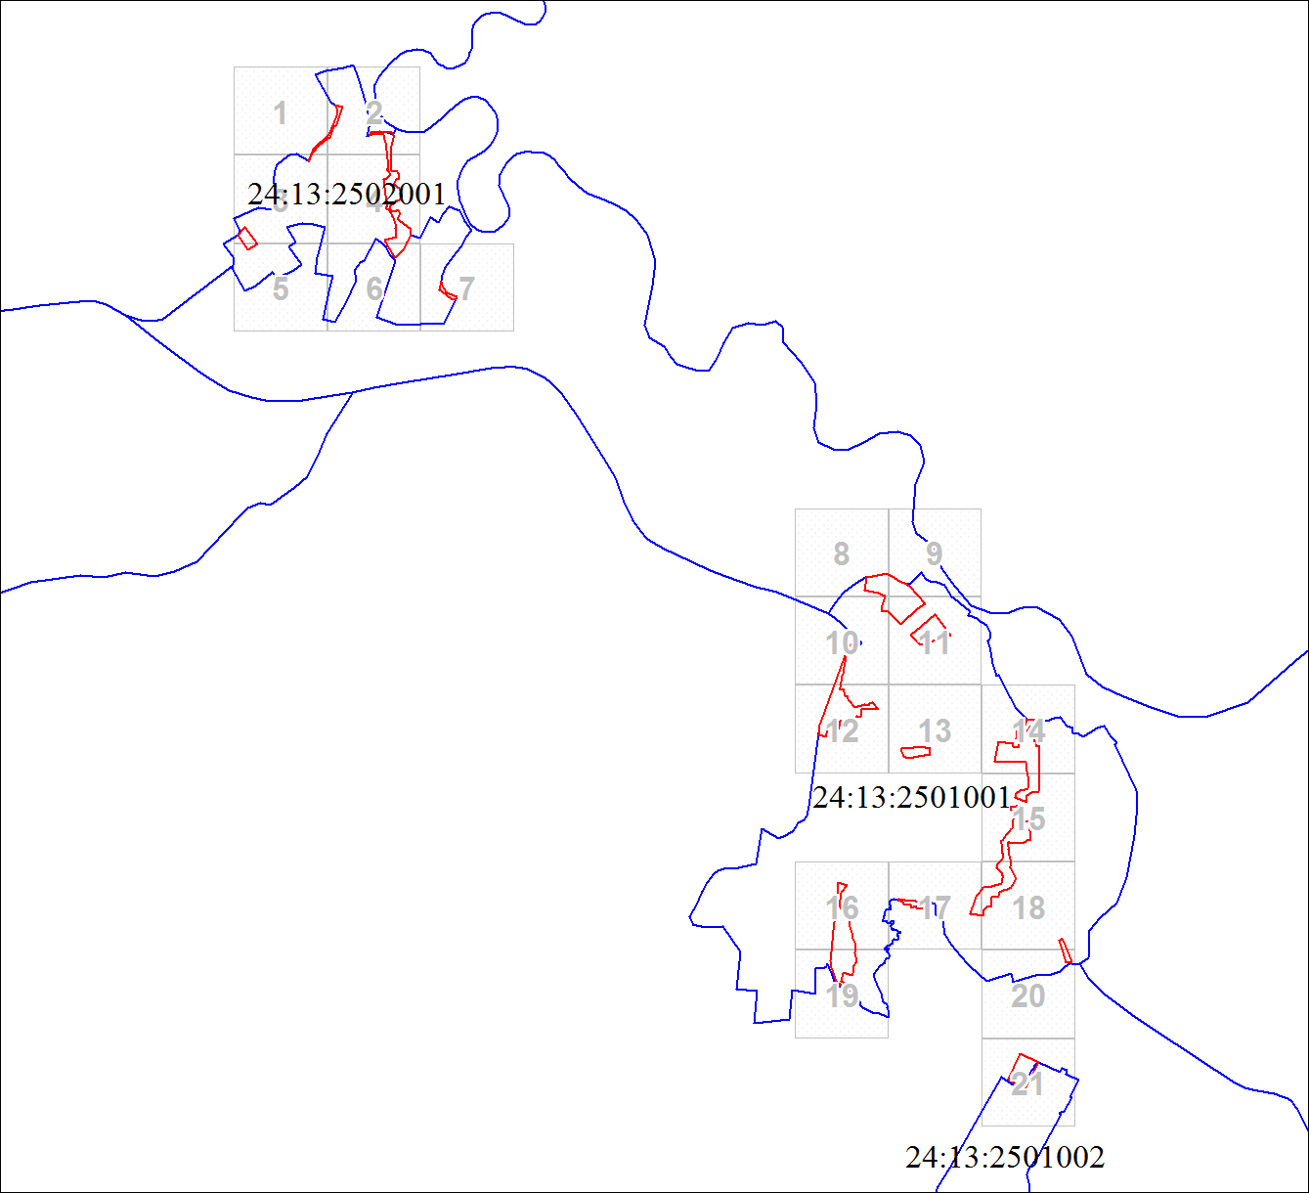
Масштаб 1:29626

Используемые условные знаки и обозначения:
Характерная точка границы объекта
Надписи номеров характерных точек границы объекта
Граница объекта
Границы земельных участков

Подпись__________________ Лукина Л. Б. | Дата 18 октября 2021 г.
Место для оттиска печати (при наличии) лица, составившего описание местоположения границ объекта

План границ объекта
Выносной лист № 1
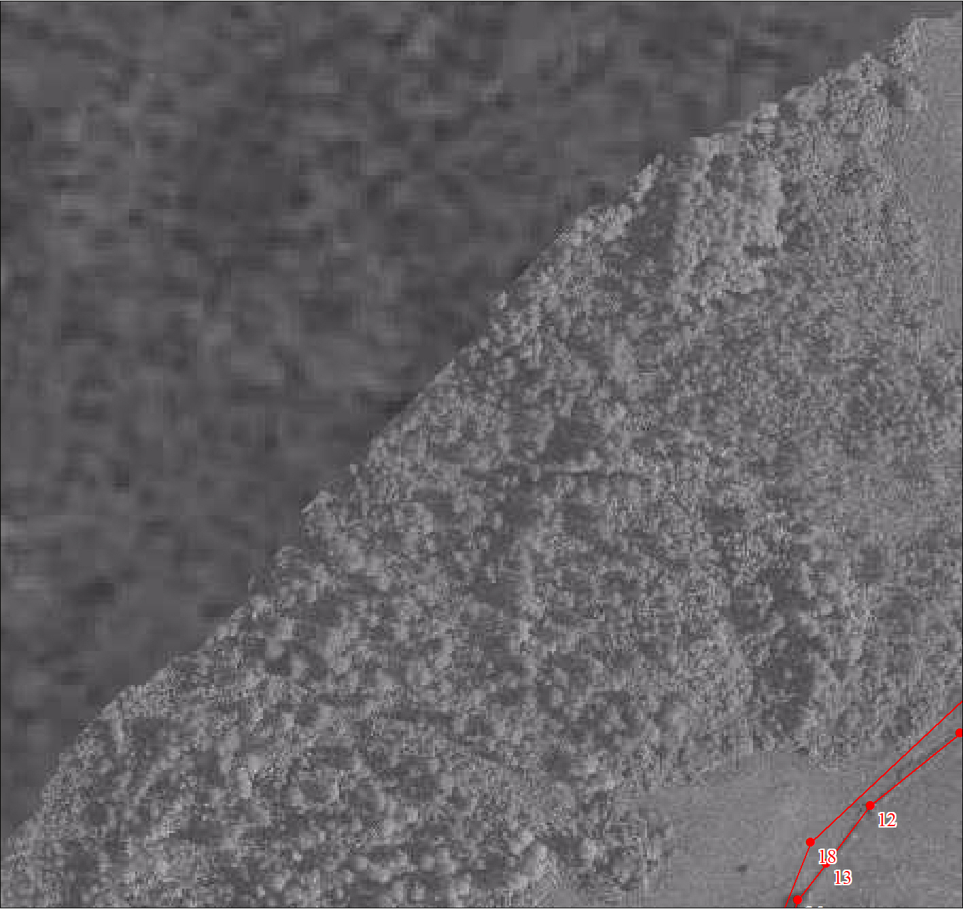
Масштаб 1:2000

Используемые условные знаки и обозначения:
Условные обозначения представлены на листе 108

Подпись__________________ Лукина Л. Б. | Дата 18 октября 2021 г.
Место для оттиска печати (при наличии) лица, составившего описание местоположения границ объекта

План границ объекта
Выносной лист № 2
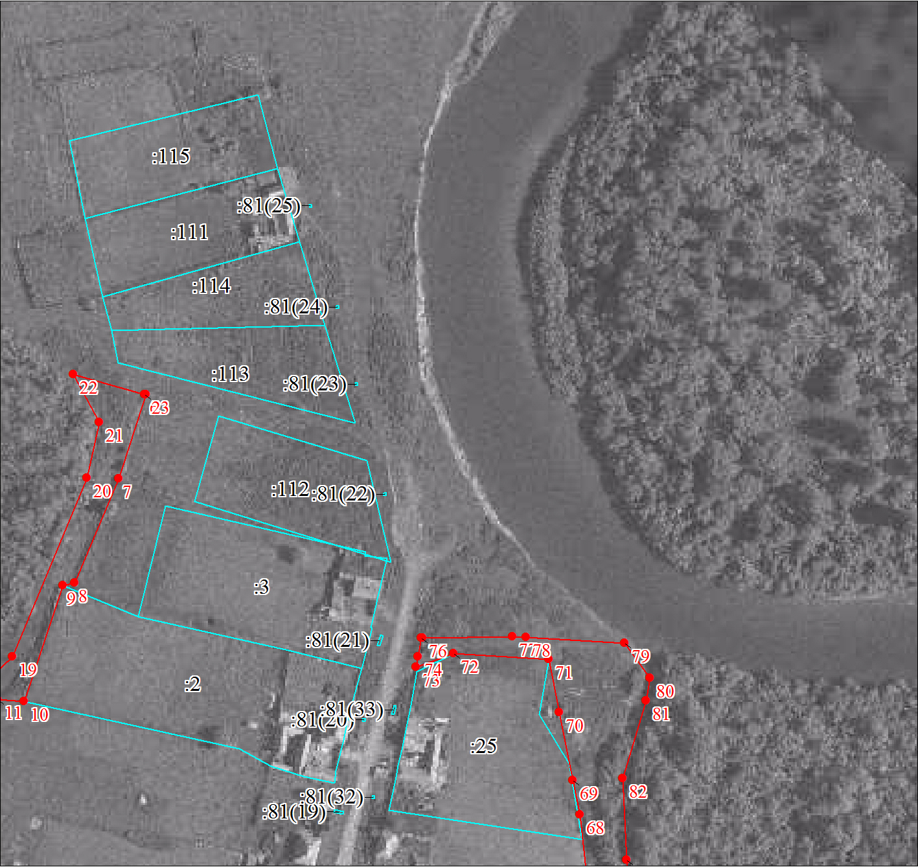
Масштаб 1:2000

Используемые условные знаки и обозначения:
Условные обозначения представлены на листе 108

Подпись__________________ Лукина Л. Б. | Дата 18 октября 2021 г.
Место для оттиска печати (при наличии) лица, составившего описание местоположения границ объекта

План границ объекта
Выносной лист № 3
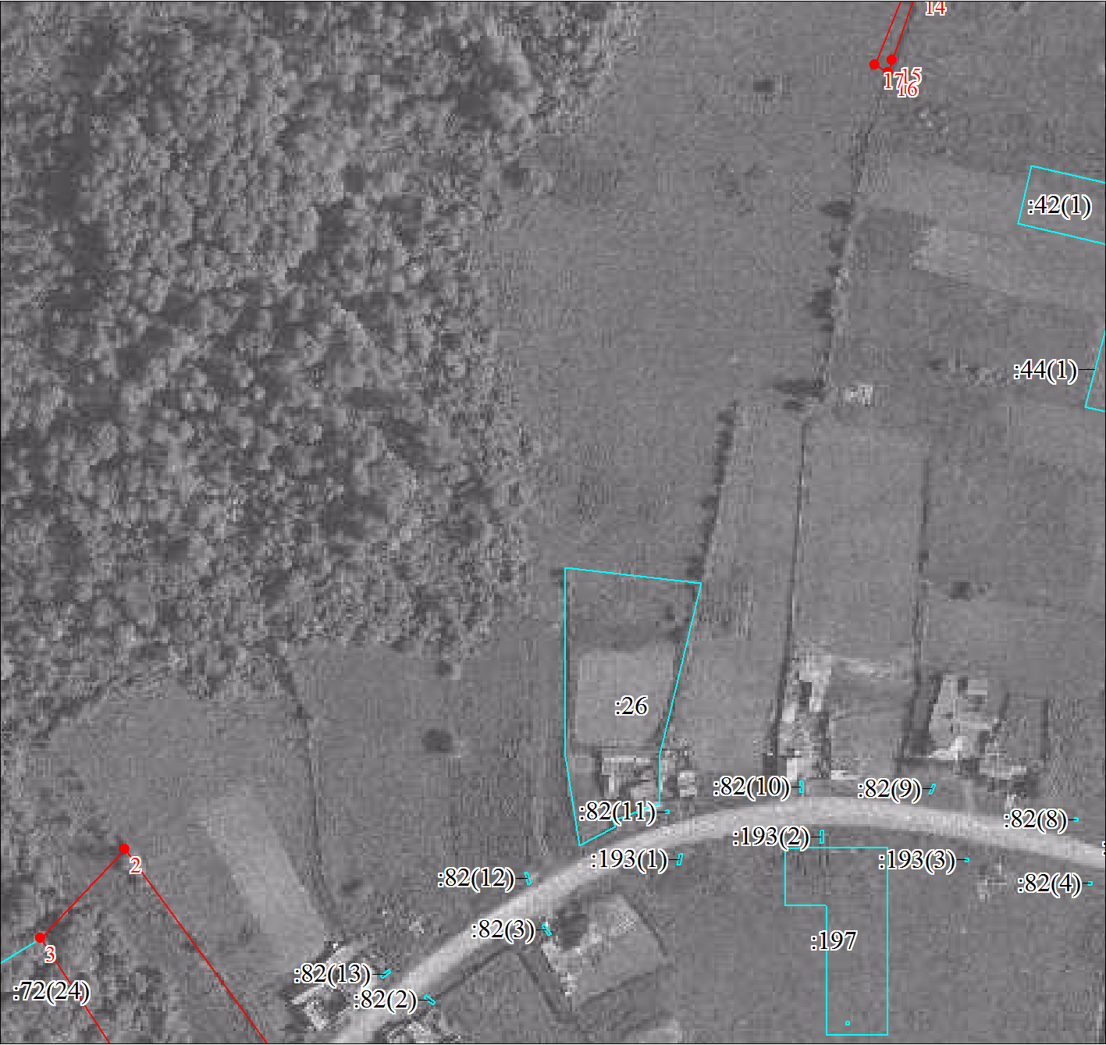
Масштаб 1:2000

Используемые условные знаки и обозначения:
Условные обозначения представлены на листе 108

Подпись__________________ Лукина Л. Б. | Дата 18 октября 2021 г.
Место для оттиска печати (при наличии) лица, составившего описание местоположения границ объекта

План границ объекта
Выносной лист № 4
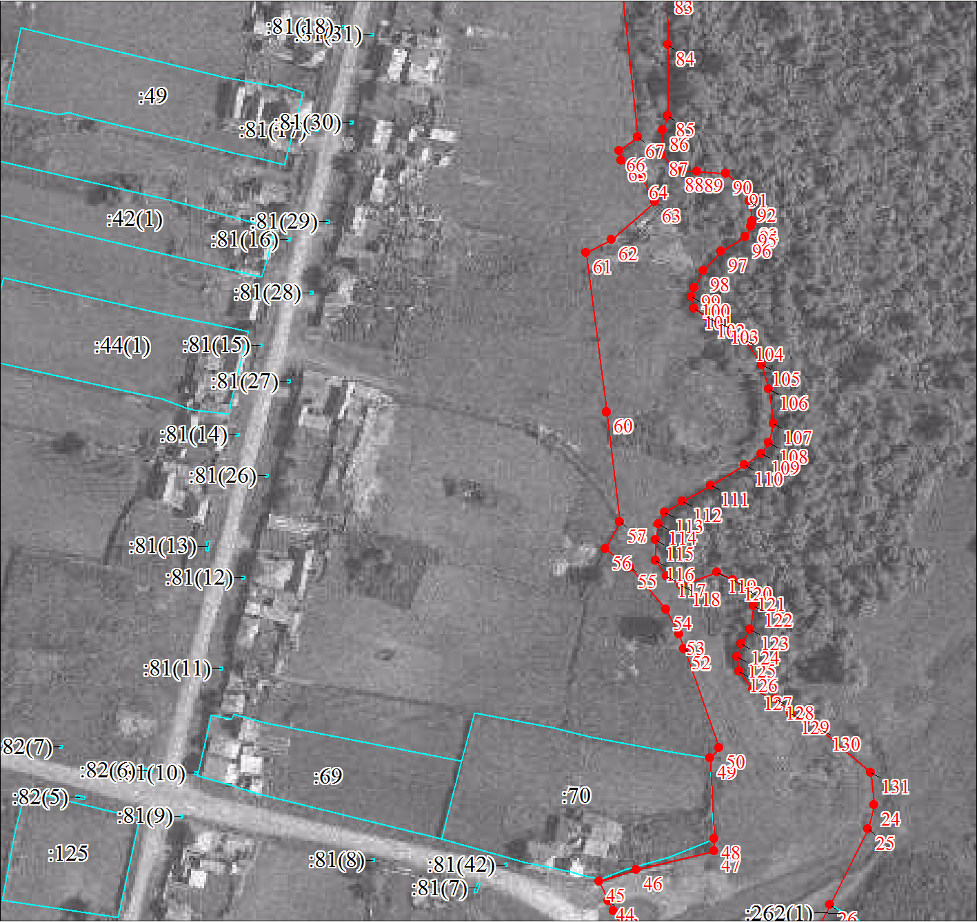
Масштаб 1:2000

Используемые условные знаки и обозначения:
Условные обозначения представлены на листе 108

Подпись__________________ Лукина Л. Б. | Дата 18 октября 2021 г.
Место для оттиска печати (при наличии) лица, составившего описание местоположения границ объекта

План границ объекта
Выносной лист № 5
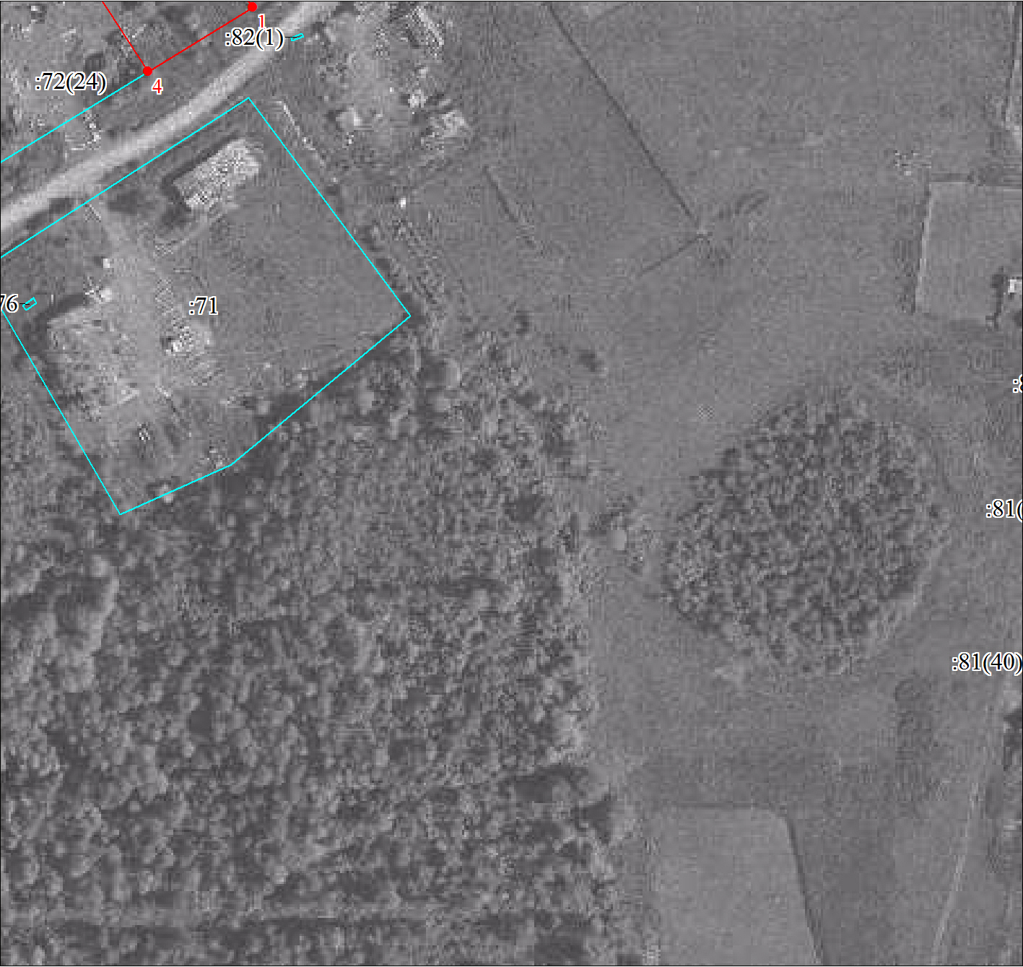
Масштаб 1:2000

Используемые условные знаки и обозначения:
Условные обозначения представлены на листе 108

Подпись__________________ Лукина Л. Б. | Дата 18 октября 2021 г.
Место для оттиска печати (при наличии) лица, составившего описание местоположения границ объекта

План границ объекта
Выносной лист № 6
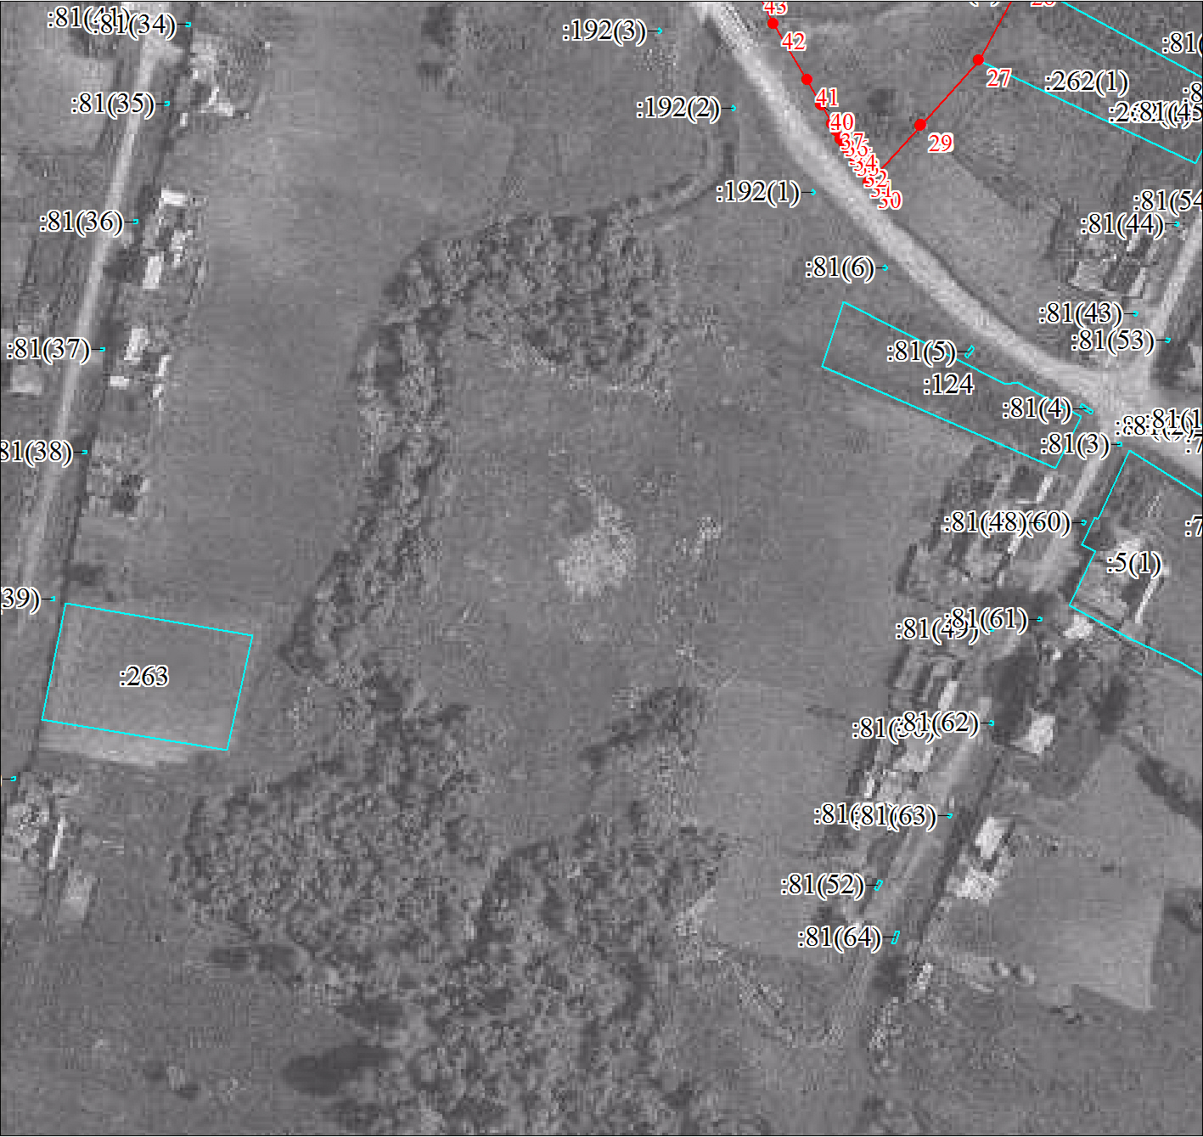
Масштаб 1:2000

Используемые условные знаки и обозначения:
Условные обозначения представлены на листе 108

Подпись__________________ Лукина Л. Б. | Дата 18 октября 2021 г.
Место для оттиска печати (при наличии) лица, составившего описание местоположения границ объекта

План границ объекта
Выносной лист № 7
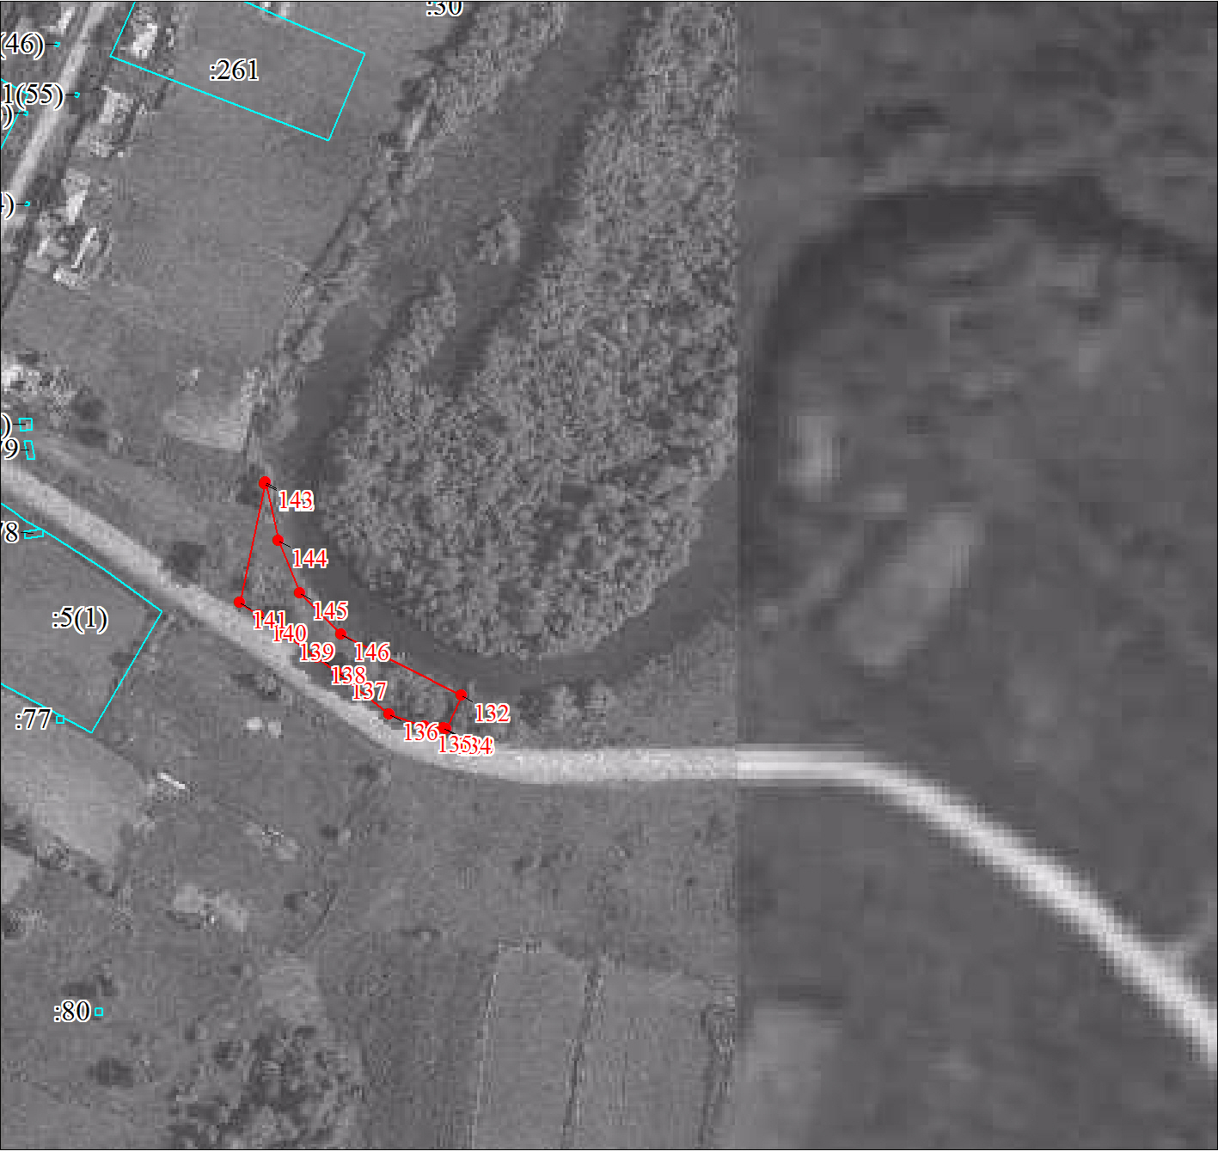
Масштаб 1:2000

Используемые условные знаки и обозначения:
Условные обозначения представлены на листе 108

Подпись__________________ Лукина Л. Б. | Дата 18 октября 2021 г.
Место для оттиска печати (при наличии) лица, составившего описание местоположения границ объекта

План границ объекта
Выносной лист № 8
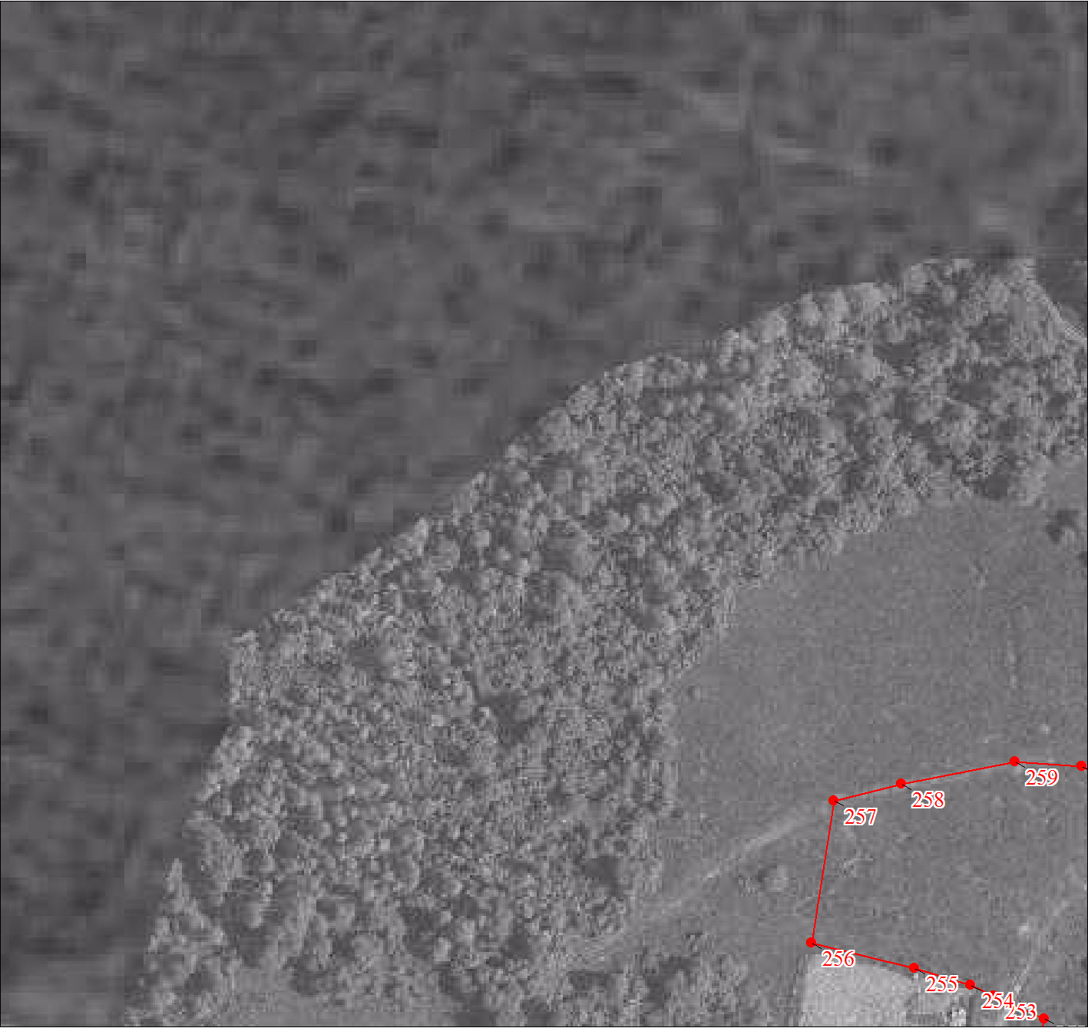
Масштаб 1:2000

Используемые условные знаки и обозначения:
Условные обозначения представлены на листе 108

Подпись__________________ Лукина Л. Б. | Дата 18 октября 2021 г.
Место для оттиска печати (при наличии) лица, составившего описание местоположения границ объекта

План границ объекта
Выносной лист № 9
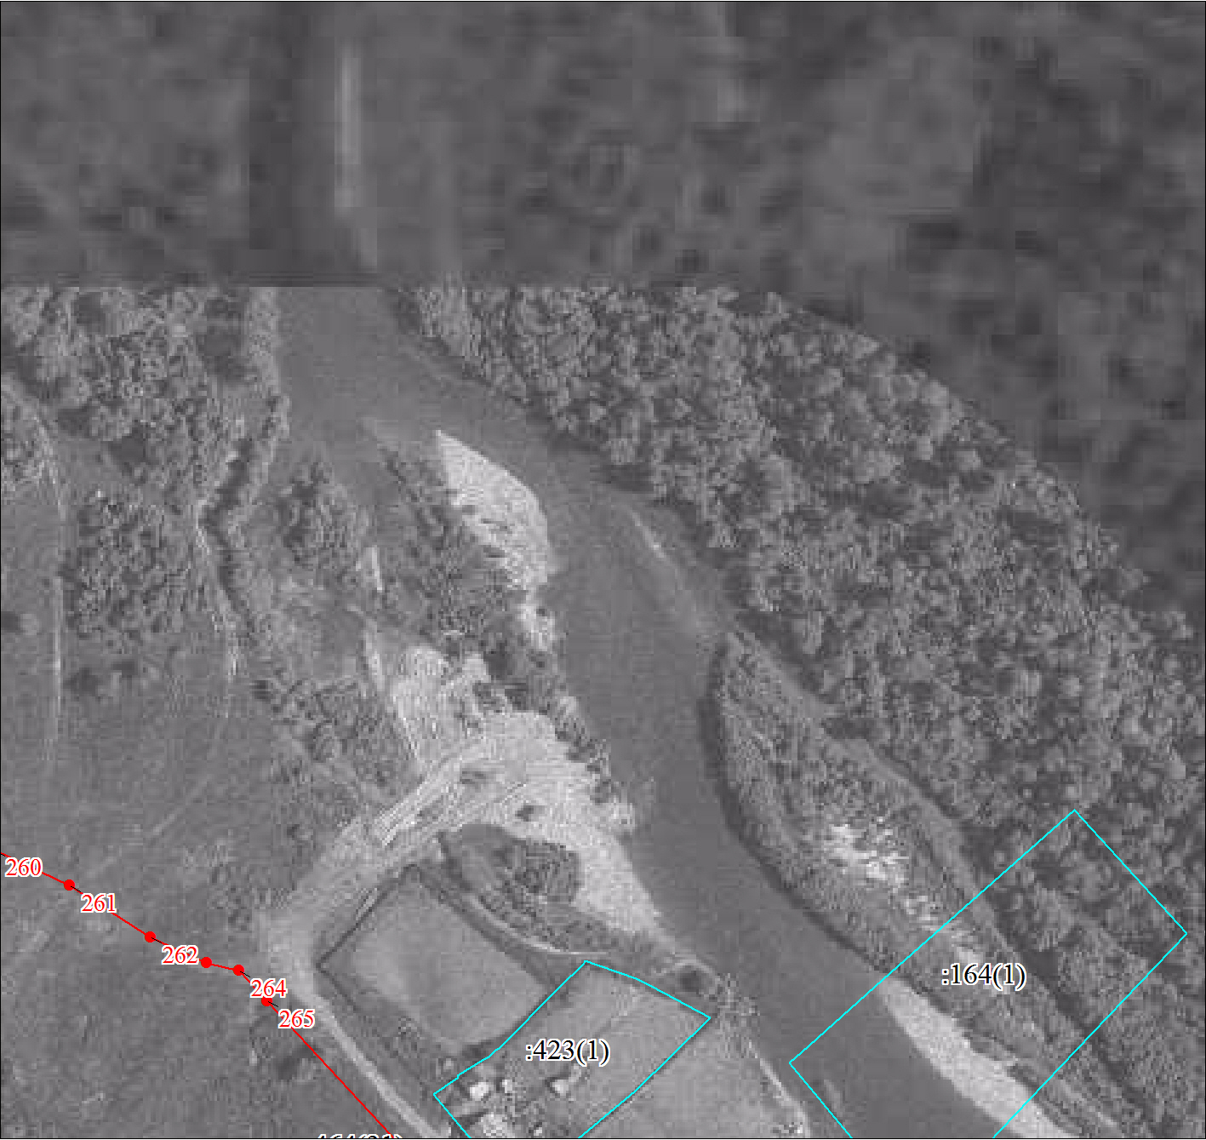
Масштаб 1:2000

Используемые условные знаки и обозначения:
Условные обозначения представлены на листе 108

Подпись__________________ Лукина Л. Б. | Дата 18 октября 2021 г.
Место для оттиска печати (при наличии) лица, составившего описание местоположения границ объекта

План границ объекта
Выносной лист № 10
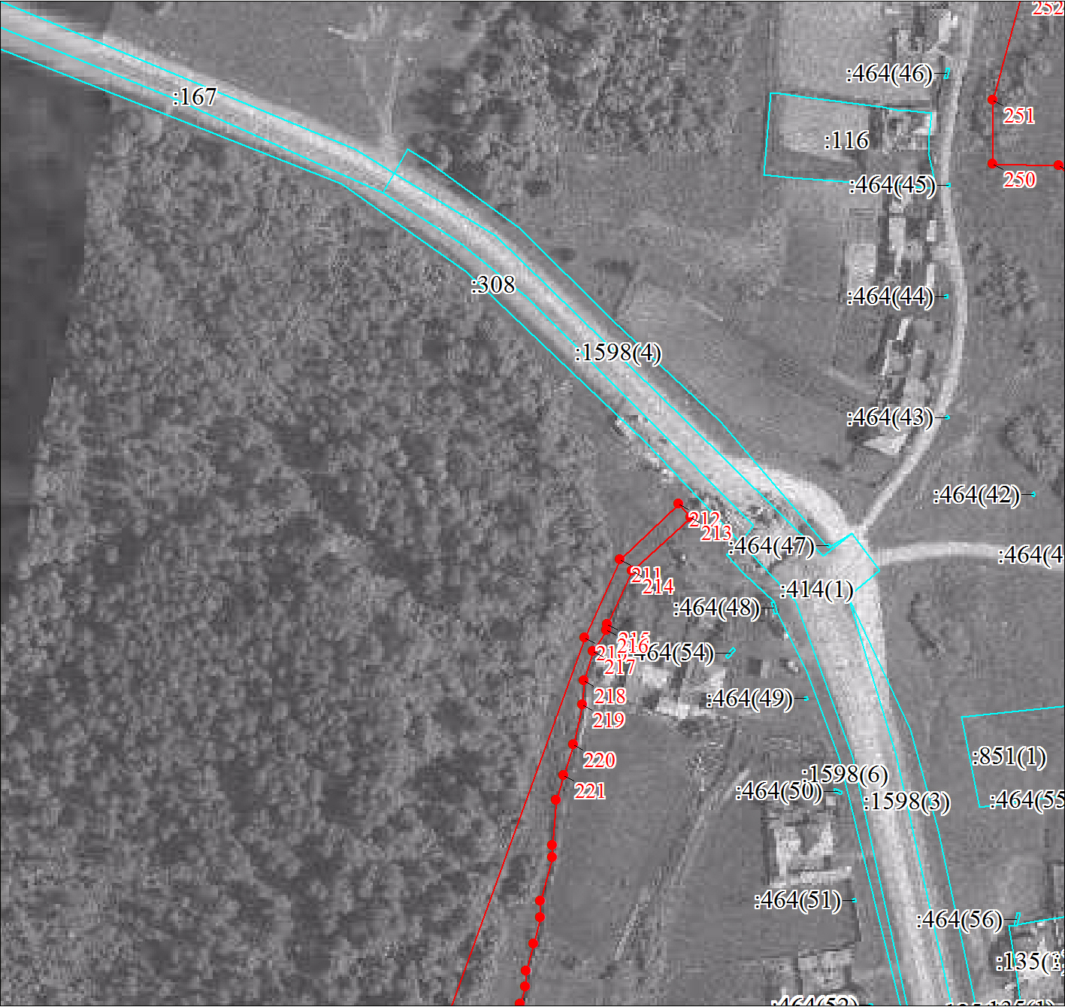
Масштаб 1:2000

Используемые условные знаки и обозначения:
Условные обозначения представлены на листе 108

Подпись__________________ Лукина Л. Б. | Дата 18 октября 2021 г.
Место для оттиска печати (при наличии) лица, составившего описание местоположения границ объекта

План границ объекта
Выносной лист № 11
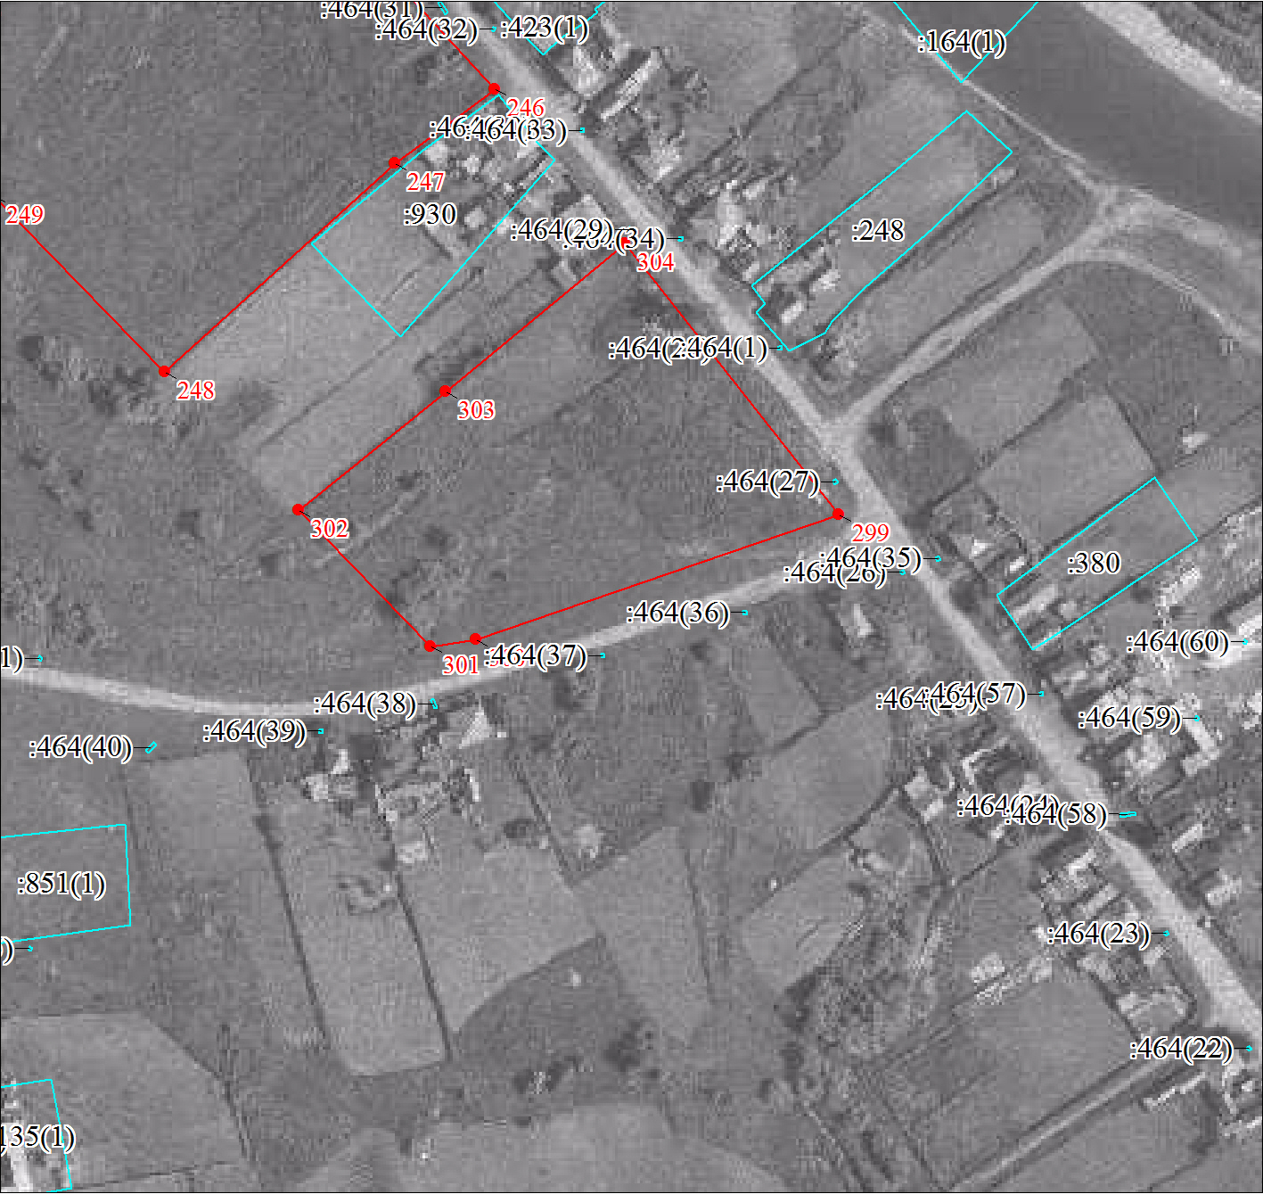
Масштаб 1:2000

Используемые условные знаки и обозначения:
Условные обозначения представлены на листе 108

Подпись__________________ Лукина Л. Б. | Дата 18 октября 2021 г.
Место для оттиска печати (при наличии) лица, составившего описание местоположения границ объекта

План границ объекта
Выносной лист № 12
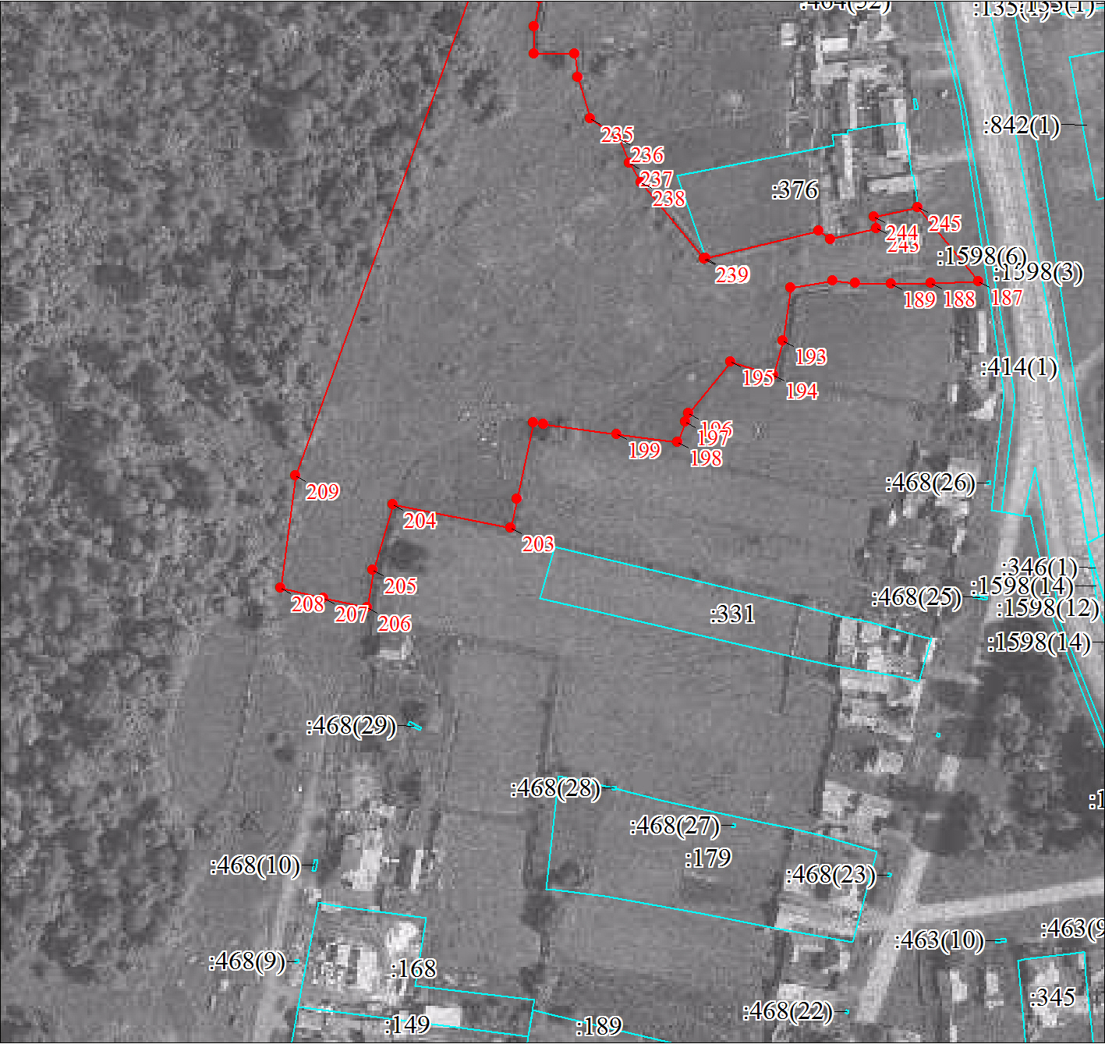
Масштаб 1:2000

Используемые условные знаки и обозначения:
Условные обозначения представлены на листе 108

Подпись__________________ Лукина Л. Б. | Дата 18 октября 2021 г.
Место для оттиска печати (при наличии) лица, составившего описание местоположения границ объекта

План границ объекта
Выносной лист № 13
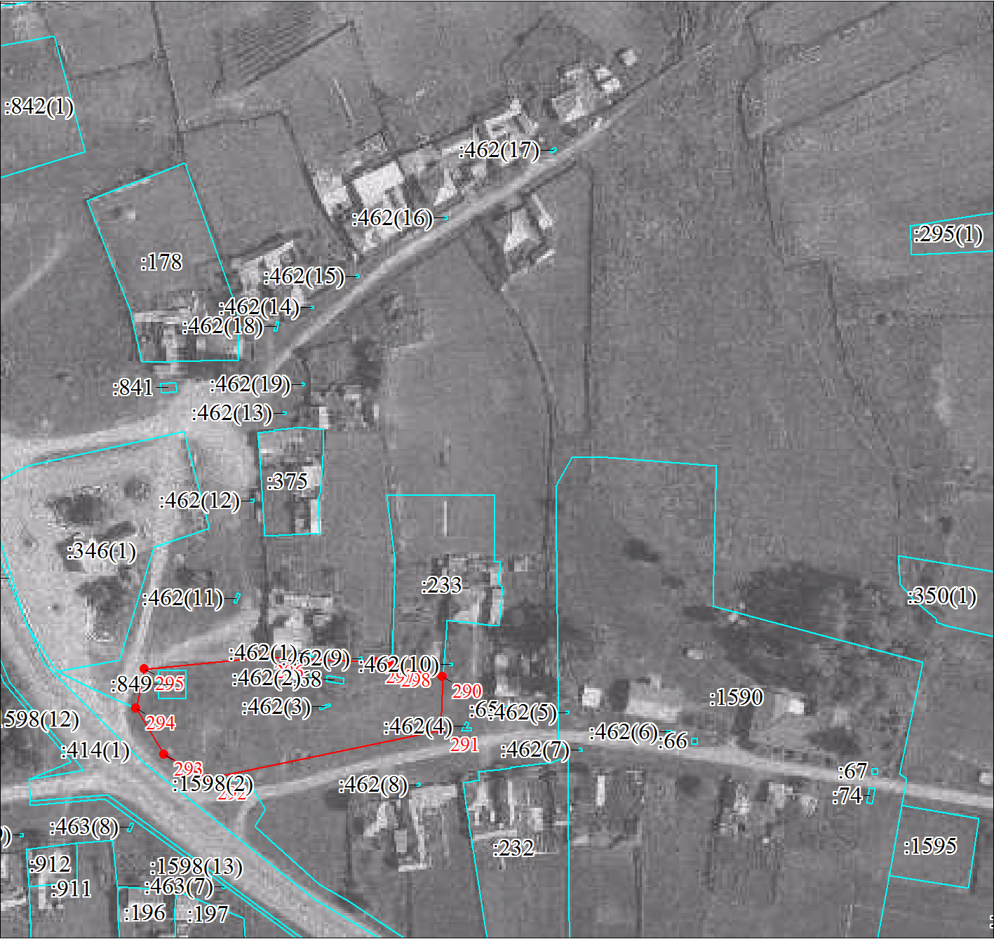
Масштаб 1:2000

Используемые условные знаки и обозначения:
Условные обозначения представлены на листе 108

Подпись__________________ Лукина Л. Б. | Дата 18 октября 2021 г.
Место для оттиска печати (при наличии) лица, составившего описание местоположения границ объекта

План границ объекта
Выносной лист № 14
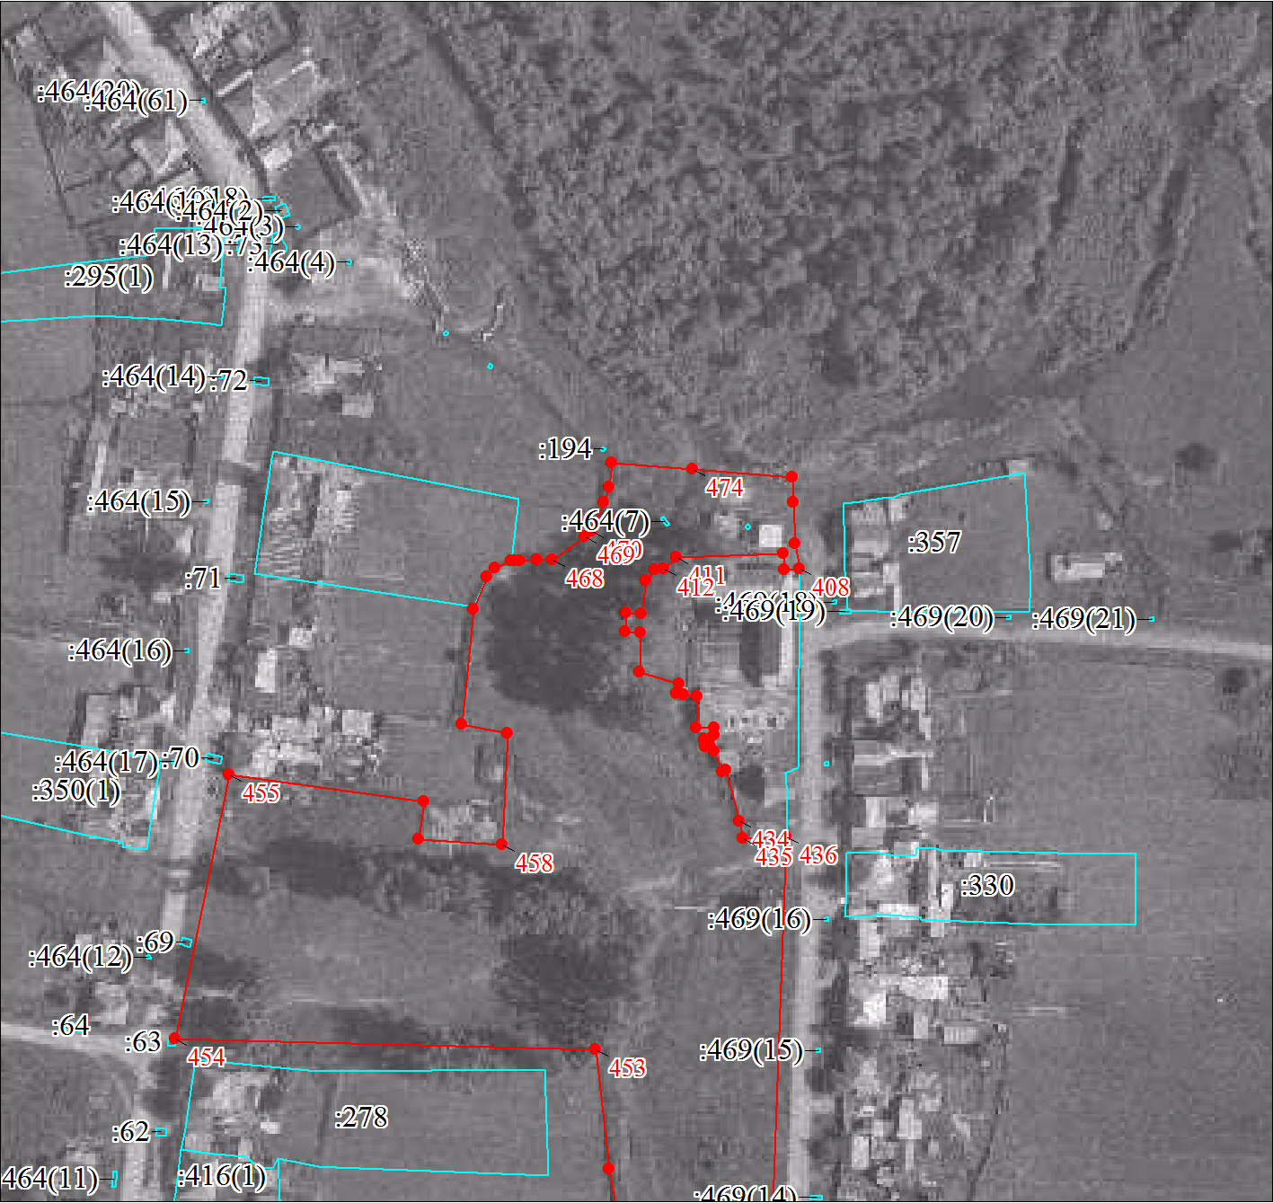
Масштаб 1:2000

Используемые условные знаки и обозначения:
Условные обозначения представлены на листе 108

Подпись__________________ Лукина Л. Б. | Дата 18 октября 2021 г.
Место для оттиска печати (при наличии) лица, составившего описание местоположения границ объекта

План границ объекта
Выносной лист № 15
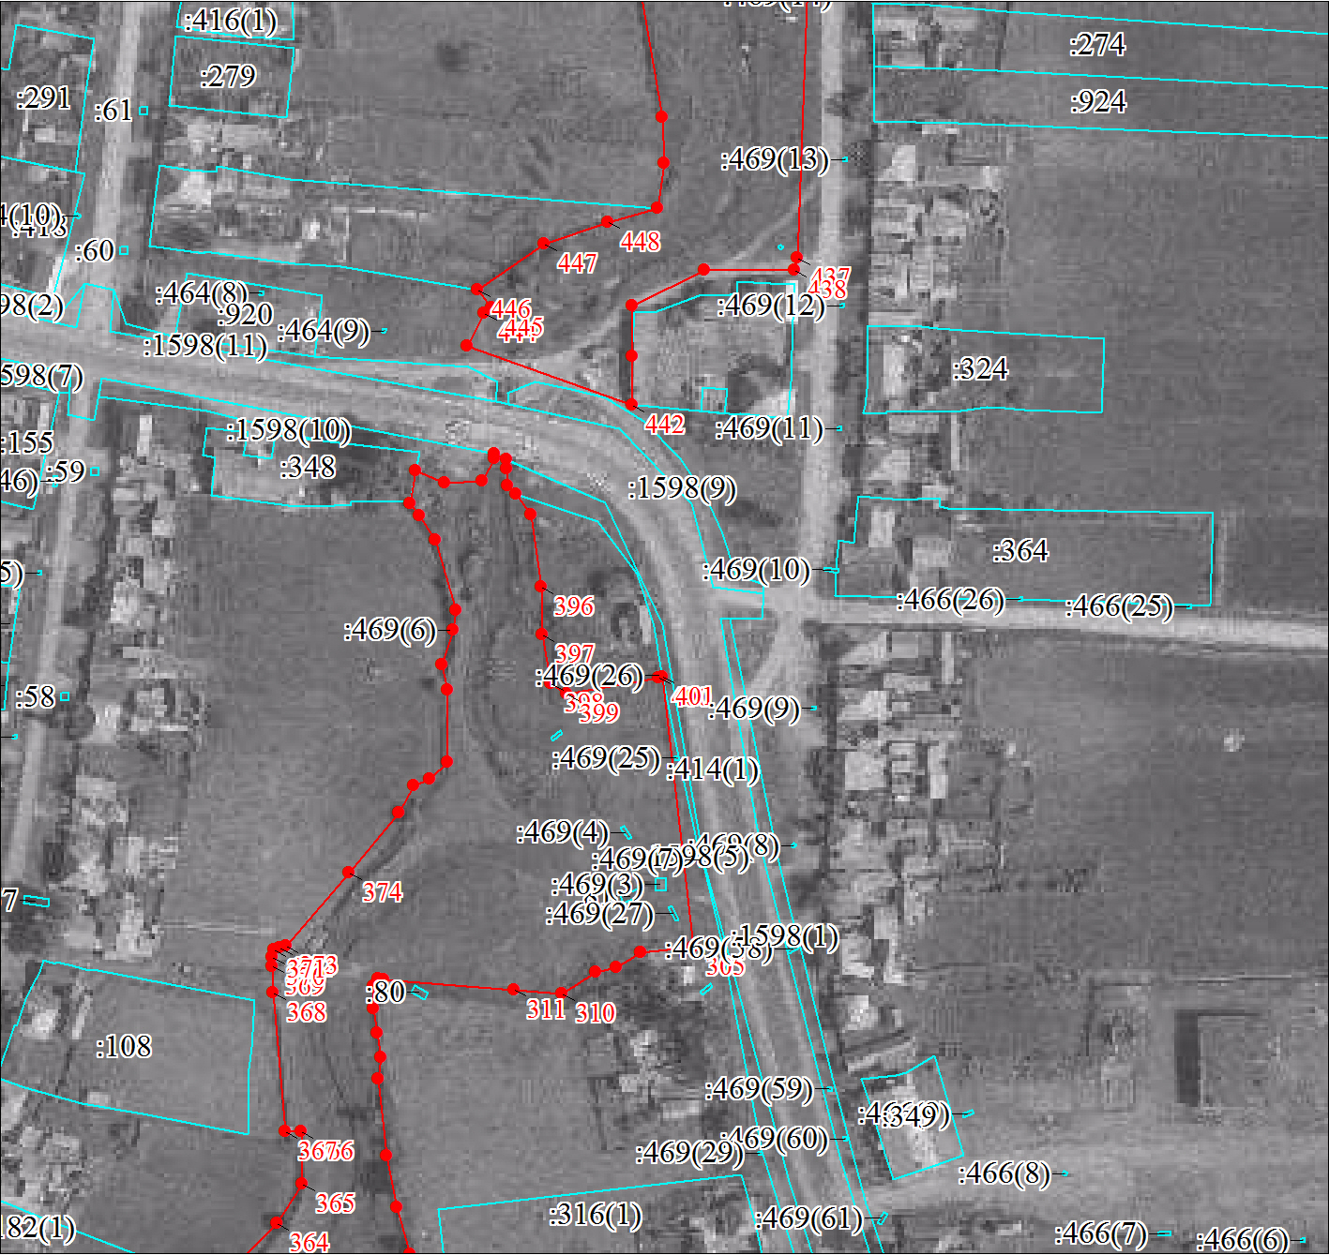
Масштаб 1:2000

Используемые условные знаки и обозначения:
Условные обозначения представлены на листе 108

Подпись__________________ Лукина Л. Б. | Дата 18 октября 2021 г.
Место для оттиска печати (при наличии) лица, составившего описание местоположения границ объекта

План границ объекта
Выносной лист № 16
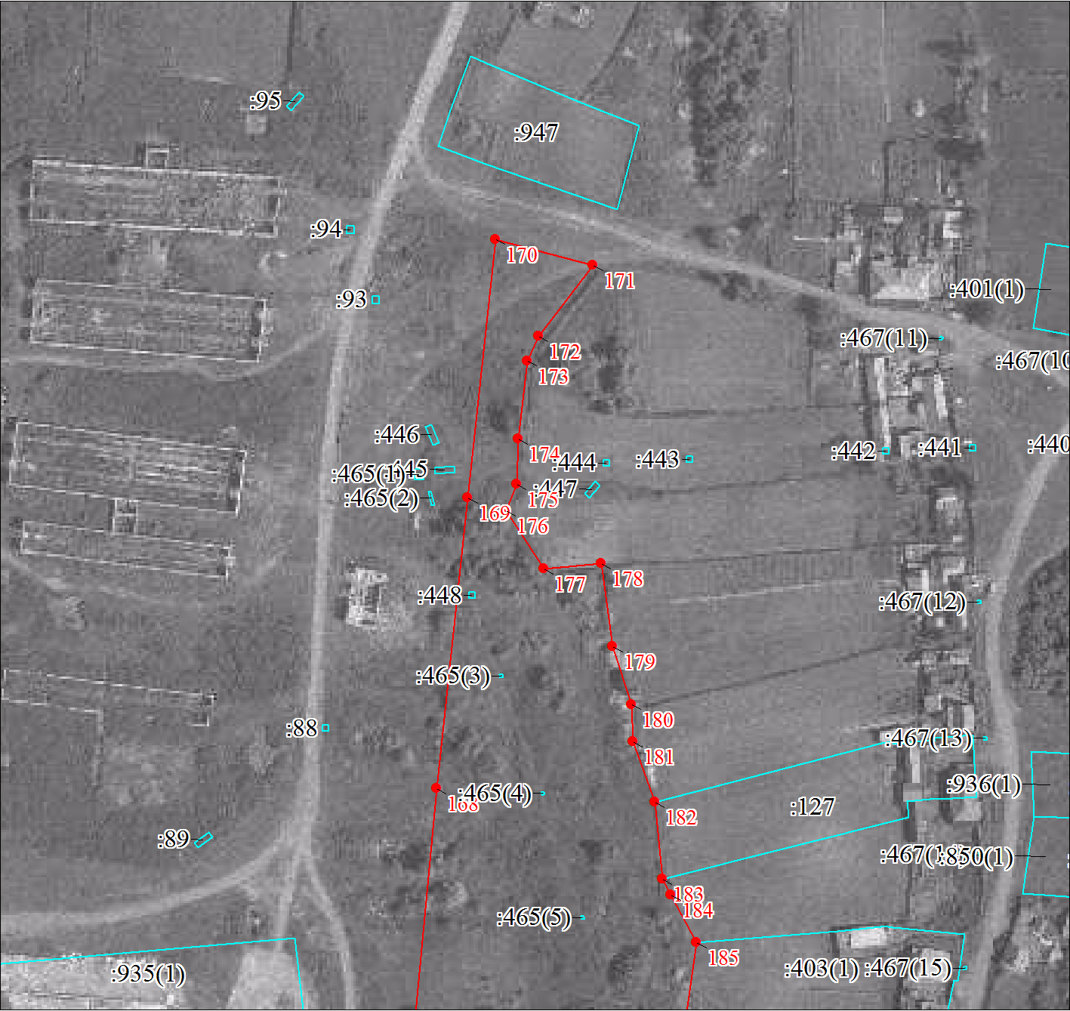
Масштаб 1:2000

Используемые условные знаки и обозначения:
Условные обозначения представлены на листе 108

Подпись__________________ Лукина Л. Б. | Дата 18 октября 2021 г.
Место для оттиска печати (при наличии) лица, составившего описание местоположения границ объекта

План границ объекта
Выносной лист № 17
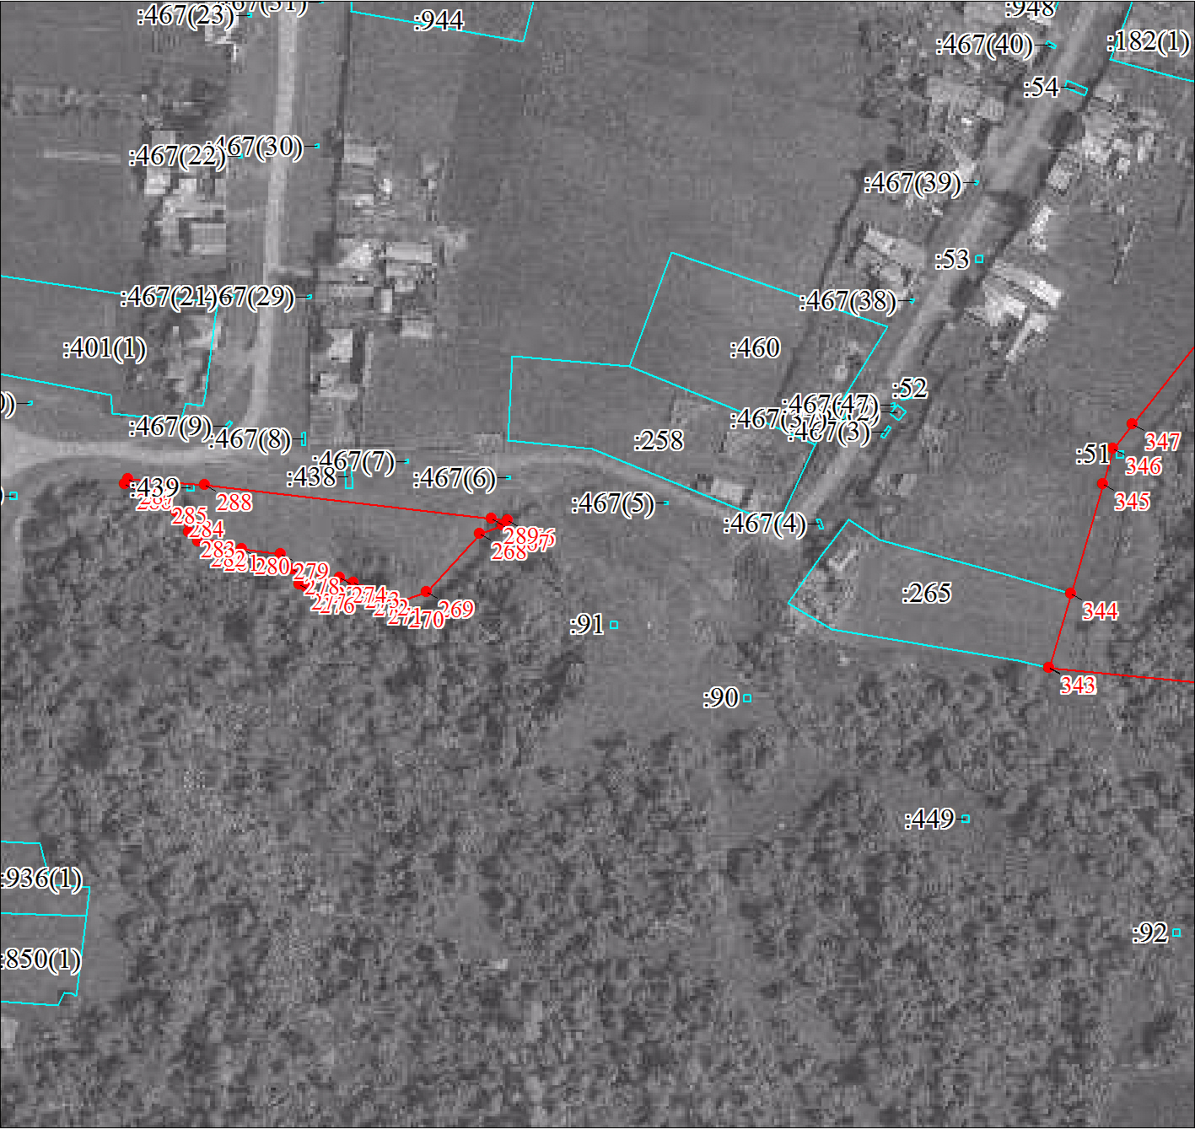
Масштаб 1:2000

Используемые условные знаки и обозначения:
Условные обозначения представлены на листе 108

Подпись__________________ Лукина Л. Б. | Дата 18 октября 2021 г.
Место для оттиска печати (при наличии) лица, составившего описание местоположения границ объекта

План границ объекта
Выносной лист № 18
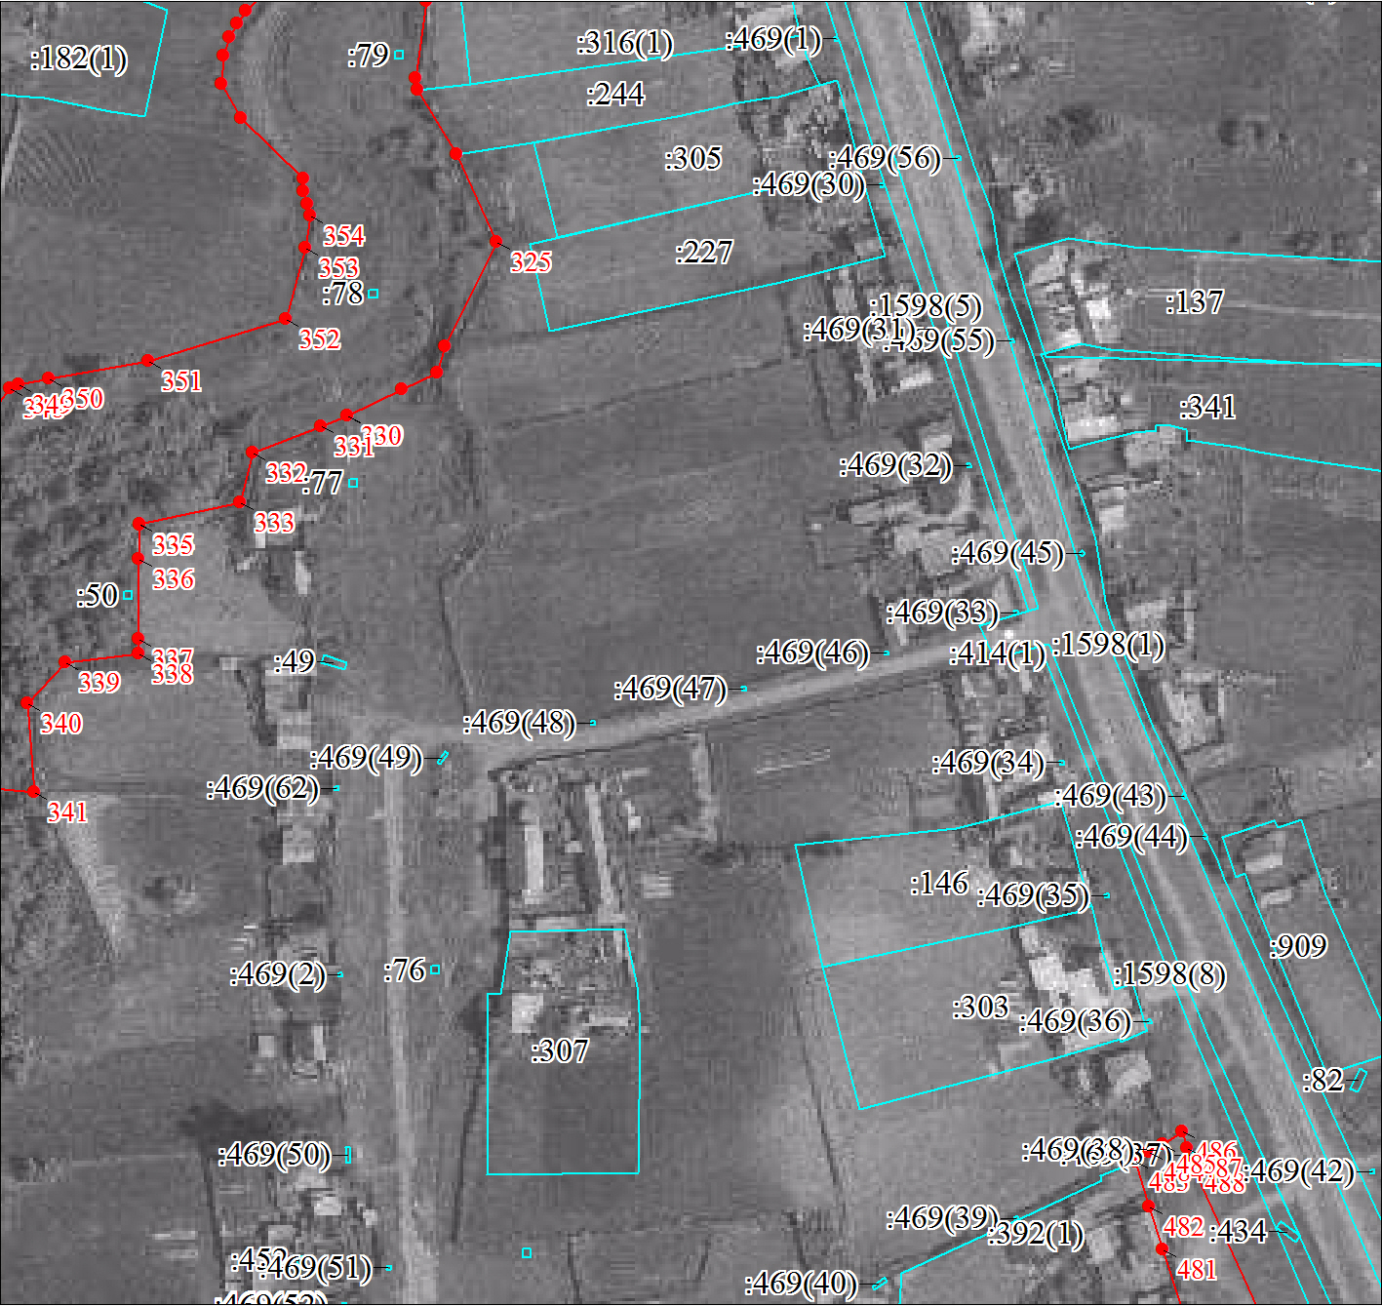
Масштаб 1:2000

Используемые условные знаки и обозначения:
Условные обозначения представлены на листе 108

Подпись__________________ Лукина Л. Б. | Дата 18 октября 2021 г.
Место для оттиска печати (при наличии) лица, составившего описание местоположения границ объекта

План границ объекта
Выносной лист № 19
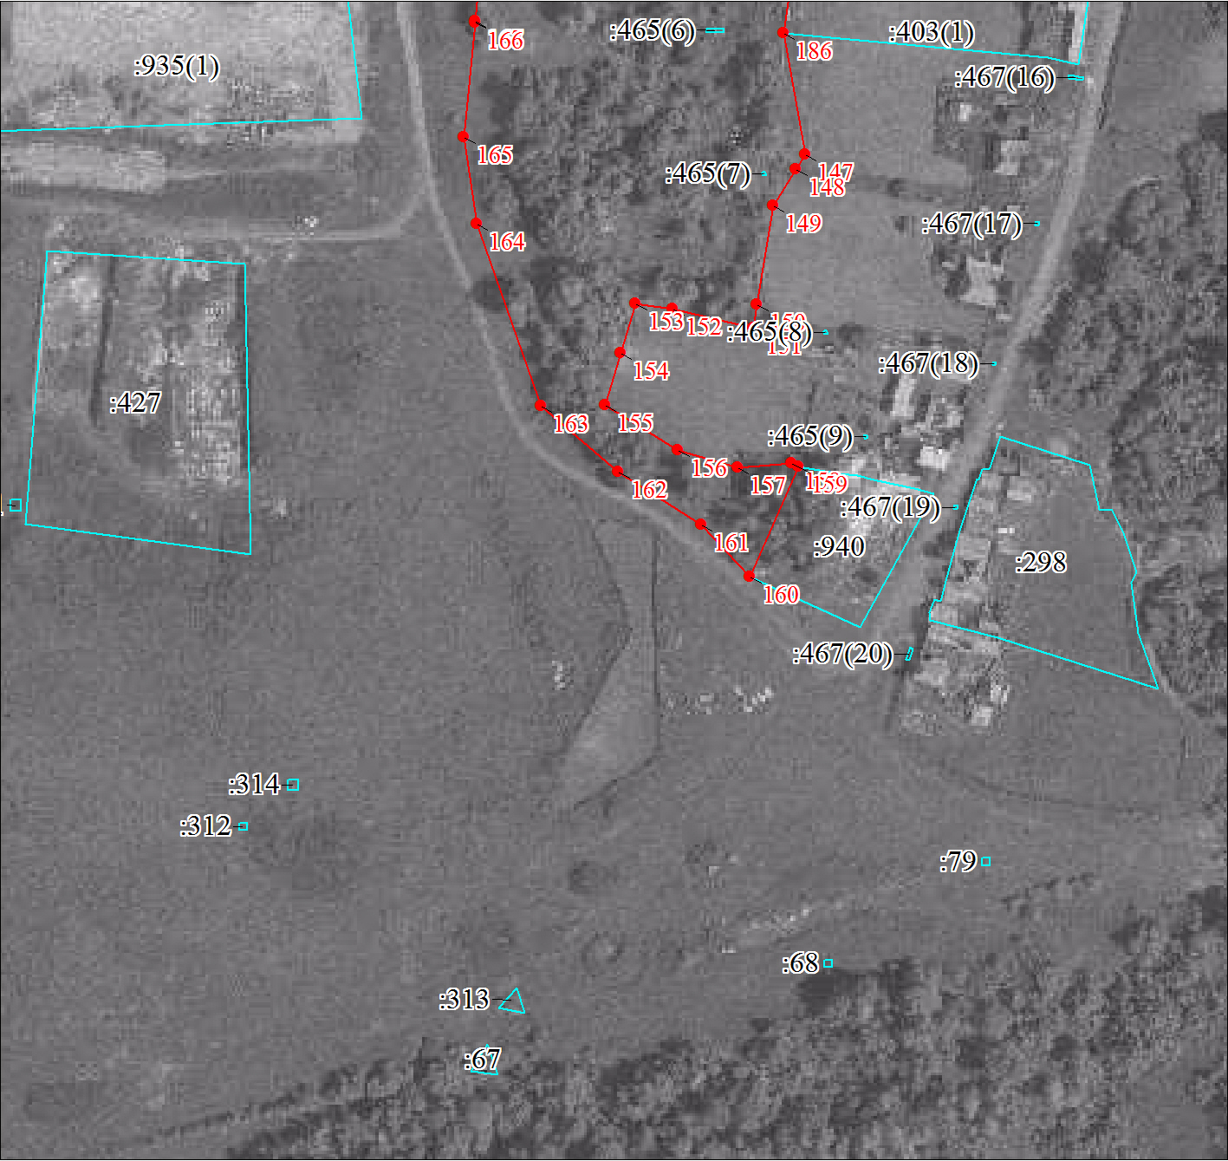
Масштаб 1:2000

Используемые условные знаки и обозначения:
Условные обозначения представлены на листе 108

Подпись__________________ Лукина Л. Б. | Дата 18 октября 2021 г.
Место для оттиска печати (при наличии) лица, составившего описание местоположения границ объекта

План границ объекта
Выносной лист № 20
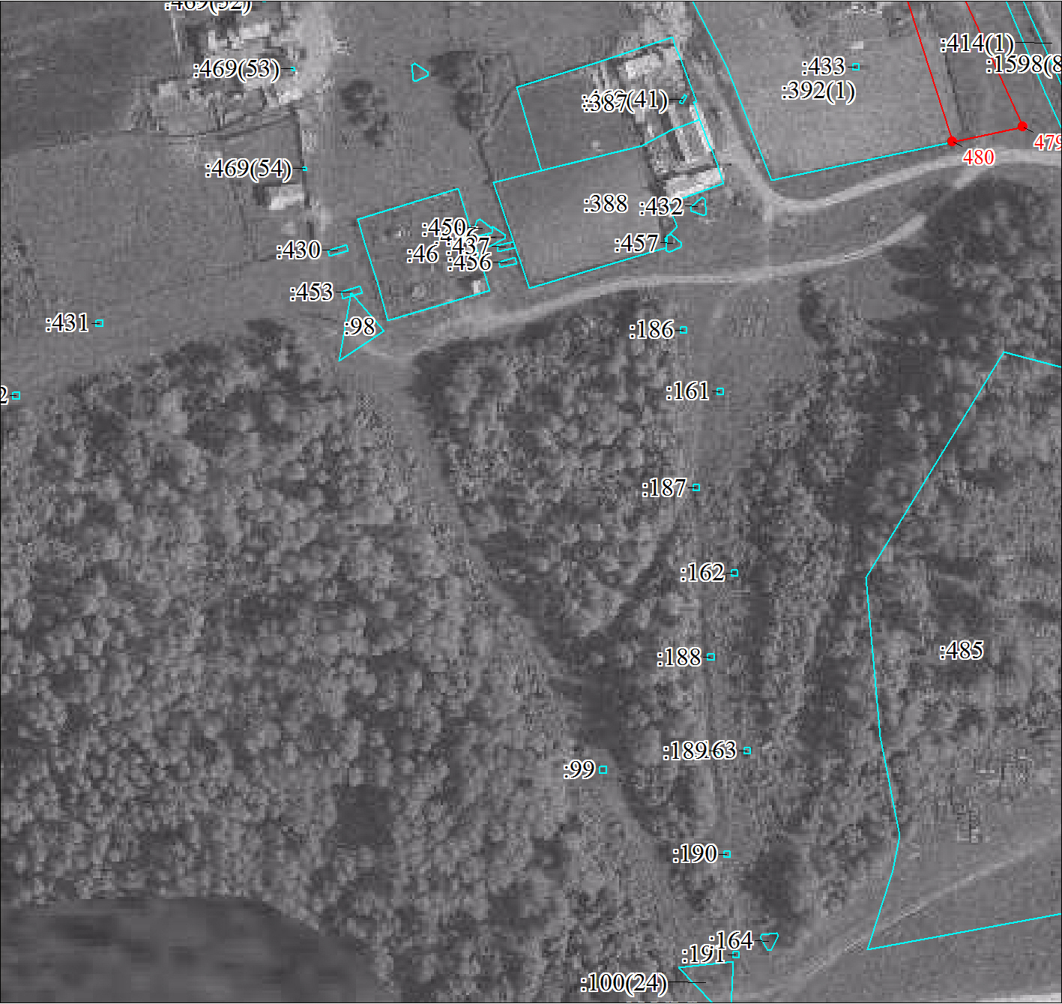
Масштаб 1:2000

Используемые условные знаки и обозначения:
Условные обозначения представлены на листе 108

Подпись__________________ Лукина Л. Б. | Дата 18 октября 2021 г.
Место для оттиска печати (при наличии) лица, составившего описание местоположения границ объекта

План границ объекта
Выносной лист № 21
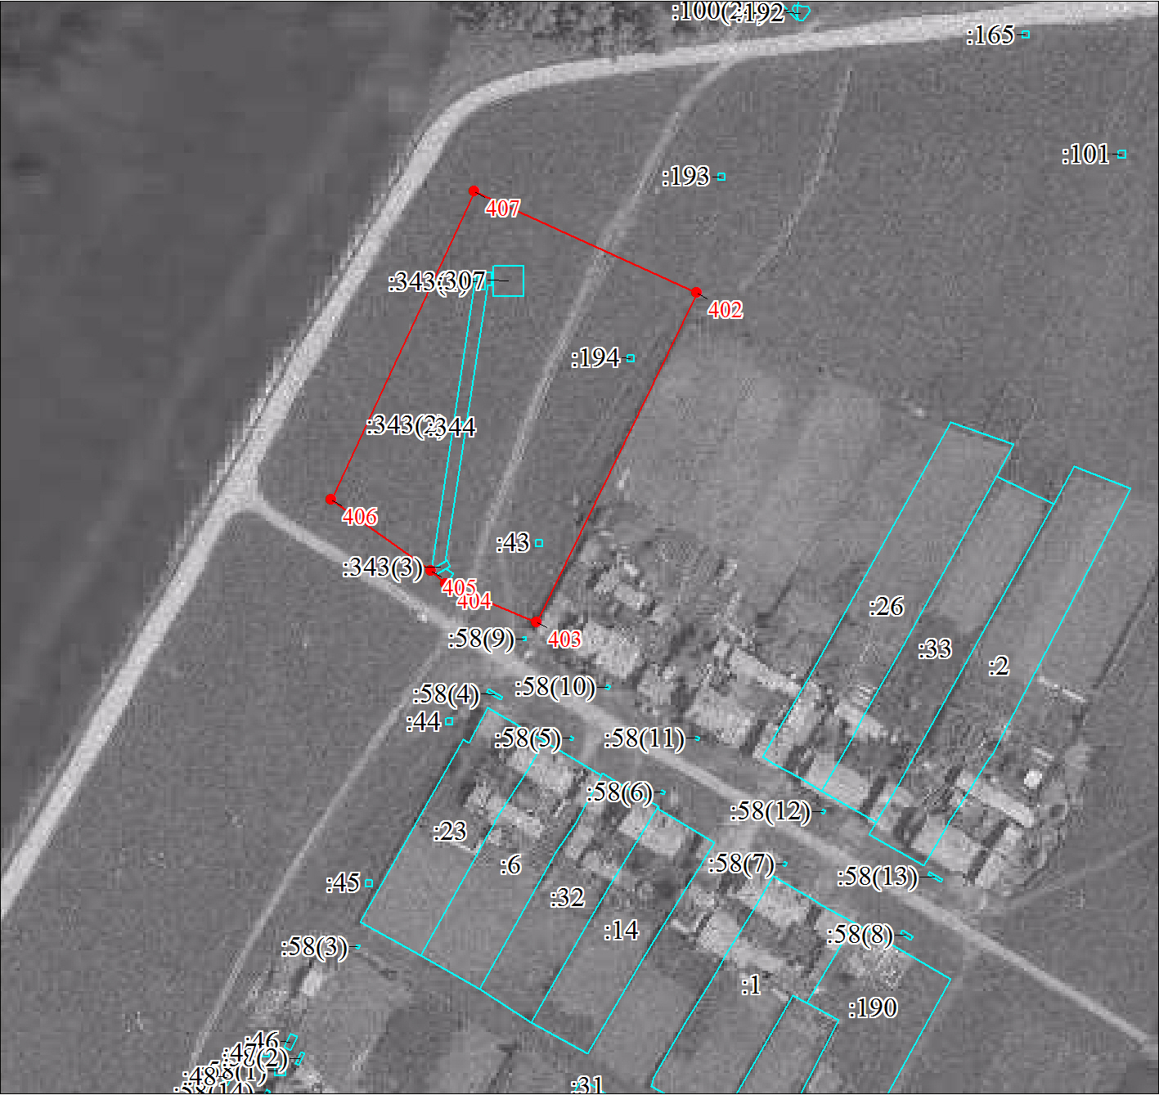
Масштаб 1:2000

Используемые условные знаки и обозначения:
Условные обозначения представлены на листе 108

Подпись__________________ Лукина Л. Б. | Дата 18 октября 2021 г.
Место для оттиска печати (при наличии) лица, составившего описание местоположения границ объекта

